KARYA AKHIR

HUBUNGAN ANTARA NEUTROPHIL-LYMPHOCYTE RATIO (NLR) DENGAN MORTALITAS PASIEN KRITIS YANG MENDAPAT TERAPI MEDIK GIZI DI RUANG PERAWATAN INTENSIVE CARE UNIT

THE RELATIONSHIP BETWEEN NEUTROPHIL-LYMPHOCYTE RATIO (NLR) AND MORTALITY OF CRITICAL PATIENTS RECEIVING MEDICAL NUTRITION THERAPY IN THE INTENSIVE CARE UNIT

Desi Vera Buana
C 175 182 002



Pembimbing :
Prof. Dr.dr.Haerani Rasyid, M.Kes, Sp.PD, KGH, Sp.GK
dr. Aminuddin, M.Nut & Diet, Ph.D, Sp.GK

DEPARTEMEN ILMU GIZI
PROGRAM PENDIDIKAN DOKTER SPESIALIS ILMU GIZI KLINIK
FAKULTAS KEDOKTERAN UNIVERSITAS HASANUDDIN
MAKASSAR
2024

HUBUNGAN ANTARA NEUTROPHIL-LYMPHOCYTE RATIO (NLR) DENGAN MORTALITAS PASIEN KRITIS YANG MENDAPAT TERAPI MEDIK GIZI DI RUANG PERAWATAN INTENSIVE CARE UNIT

Karya Akhir

Sebagai Salah Satu Syarat untuk Mencapai Gelar Spesialis Gizi Klinik

Program Pendidikan Dokter Spesialis

Disusun dan diajukan oleh

Desi Vera Buana

Kepada

PROGRAM STUDI PENDIDIKAN DOKTER SPESIALIS ILMU GIZI KLINIK
FAKULTAS KEDOKTERAN UNIVERSITAS HASANUDDIN
MAKASSAR
2024
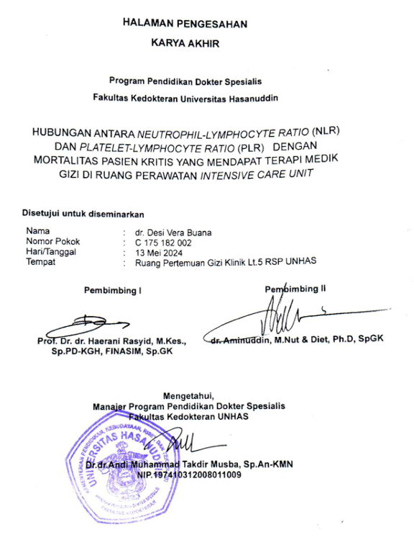

PERNYATAAN KEASLIAN KARYA AKHIR

Yang bertanda tangan di bawah ini:

Nama | : | Desi Vera Buana
Nomor Induk Mahasiswa | : | C175192001
Program Studi | : | Ilmu Gizi Klinik

Menyatakan dengan sebenarnya bahwa karya akhir yang saya tulis ini benar-benar merupakan hasil karya saya sendiri, bukan merupakan pengambilalihan tulisan atau pemikiran orang lain. Apabila di kemudian hari terbukti ini hasil karya orang lain, saya bersedia menerima sanksi atas perbuatan tersebut.

Makassar, 13 Mei 2024
Yang menyatakan,

Desi Vera Buana

PRAKATA

Bismillahhirrahmanirrahim
Assalamu’alaikum Warahmatullahi Wa barakatuh

Puji syukur penulis panjatkan kehadiran Allah SWT atas limpahan karunia-NYA sehingga karya akhir ini dapat diselesaikan. Karya akhir ini merupakan salah satu persyaratan untuk meyelesaikan Pendidikan Dokter Spesialis-I Ilmu Gizi Klinik Fakultas Kedokteran Universitas Hasanuddin Makassar.
Penulis meyadari bahwa karya akhir ini tidak akan dapat terselesaikan tanpa bantuan dari berbagai pihak. Oleh karena itu dalam kesempatan ini penulis dengan tulus menyampaikan terima kasih yang sebesar-besarnya kepada :
- Prof. Dr. dr. Haerani Rasyid M.kes., Sp.PD-KGH, Sp.GK sebagai Ketua Komisi Penasehat yang senantiasa mendukung penulis melalui bimbingan dan nasehat selama masa Pendidikan dan dalam proses penyelesaian karya akhir.
- dr. Aminuddin, M.Nut & Diet, Ph.D., Sp.GK sebagai Sekretaris Komisi Penasehat dan Ketua Departemen Ilmu Gizi Klinik, Fakultas Kedokteran Universitas Hasanuddin Makassar, yang senantiasa mendukung penulis melalui bimbingan, nasehat dan motivasi selama masa pendidikan dan dalam proses penyelesaian karya akhir.
- Prof. Dr. dr. Nurpudji A. Taslim, MPH., Sp.GK (K) Sebagai dosen, penilai karya akhir dan Ketua Program Studi Ilmu Gizi Klinik Fakultas Kedokteran Universitas Hasanuddin yang senantiasa memberikan motivasi, masukan, dan bimbingan dalam proses penyelesaian karya akhir.
- Prof. Dr. dr. Suryani As’Ad, M.Sc., Sp.GK (K) Sebagai dosen dan penilai karya akhir yang senantiasa memberikan motivasi, bimbingan dan nasehat selama masa Pendidikan dan dalam proses penyelesaian karya akhir.
- Prof. dr. Agussalim Bukhari, M.Med., Ph.D., Sp.GK (K) Sebagai dosen dan dan Penasehat Akademik yang senantiasa mendukung penulis melalui bimbingan dan nasehat selama masa Pendidikan dan dalam proses penyelesaian karya akhir.
- Dr. dr. A. Yasmin Syauki, M.Sc, Sp.GK (K) Sebagai dosen, penilai karya akhir dan Sekretaris Program Studi Ilmu Gizi Klinik Fakultas Kedokteran Universitas Hasanuddin yang senantiasa memberikan motivasi, masukan, dan bimbingan dalam proses penyelesaian karya akhir.
- dr. Nur Ainun Rani, M.kes, Sp.GK (K), dr. Nur Ashari, M.Kes, Sp.GK (K), dr. Nurbaya Syam, M.kes, Sp.GK (K), dr. Mardiana M, M.kes, Sp.GK (K), dr. Aryanti R, Bamahry, M.kes, Sp.GK (K ), dr. Asrini Safitri, M.Kes, Sp.GK (K), dr. Andi Faradillah, M.Kes, Sp.GK (K), dan Marniar, M.Kes, Sp.GK (K) yang memberi masukan dan bimbingan selama masa pendidikan bagian Gizi Klinik.
- RS. Wahidin Sudirohusodo, Makassar yang telah memberi kesempatan pada penulis dalam pengambilan data penelitian di Instalasi Rekam Medik dan Instalasi Sistem Informasi Rumah Sakit.
- Orang tua tercinta Ir. Basri Husin, MP dan Ibunda Isnawati, untuk limpahanan kasih sayang, kesabaran, dukungan, dan khususnya doa yang tak pernah terputus untuk penulis selama masa pendidikan.
- Suami tercinta, Khomar Erizal, SP yang telah memberikan kesempatan, doa dan dukungan dalam mengenyam pendidikan juga yang telah menjaga, mendidik dan memelihara anak-anak tercinta.
- Ananda tercinta, Naomi khalista Nugraha dan Keysha Azkiya Nugraha yang rela menemani penulis selama masa pendidikan, setia memberikan bantuan dalam menjaga kestabilan emosional selalu ceria, sehat dan menjalankan ibadah dan pendidikannya dengan baik.
- Nyakwa tercinta Nurhayati Arbi, A.Md, Kep., A.Md Keb., dan Tante tercinta Prof. DR. Ir. Husni Husin, MT beserta keluarganya, Kakak Tercinta Nani Suryani, SH dan Dr. Ir. Fikri Hasfita, MT, Adik-adik tercinta, Ahmad joni.,SE, Nur Afni S.ST.,MKM., dr. Muhammad Rudini, Syarifah Mutia, A.Md Keb dan Shaqila Humaira, SE serta, juga segenap keluarga besar penulis yang telah memberikan dukungan dan doa selama pendidikan.
- Rekan peneliti dr. Tien Muliawati Abadi, dr. Husmiani, dr. Yunita Lidya Istiqomah dan dr.Jeffry, atas dukungan dan bantuannya selama proses penelitian.
- Teman seangkatan Januari 2019 , Ari Savitri Syarif, Rabiah, Zahratul Fajri, Urfa dan Ingrid Mangiwa atas kebersamaan, dukungan, bantuan dan do’a yang membersamai kita selama pendidikan, menjadikan keluarga kedua di Tanah Makassar.
- Seluruh Staf Administrasi dan Pegawai Departemen Ilmu Gizi Klinik Fakultas Kedokteran Universitas Hasanuddin yang senantiasa mendukung penulis selama masa Pendidikan.
- Semua rekan-rekan residen Ilmu Gizi Klinik untuk semua dukungan dan kebersamaannya selama masa pendidikan di Departemen Ilmu Gizi Klinik Fakultas Kedokteran Universitas Hasanuddin Makassar
- Dan semua pihak yang membantu dalam penyusunan karya akhir ini hingga selesai, yang tidak dapat disebutkan satu per satu.

Penulis juga memohon maaf sebesar-besarnya jika selama masa Pendidikan dan proses penyelesaian karya akhir ini ada hal-hal yang tidak berkenan,baik melalui kata,sikap dan perbuatan.Akhir kata, penulis berharap semoga apa yang tertulis dalam tesis ini dapat menjadi bagian dari pengembangan ilmu pengetahuan saat ini, serta dapat memberi kontribusi yang nyata bagi Universitas Hasanuddin.

PENULIS

Desi Vera Buana

ABSTRAK
Latar Belakang : Prevalensi malnutrisi pada pasien kritis di rumah sakit cukup tinggi yaitu 30-50% sehingga dapat meningkatkan risiko mortalitas. Inflamasi yang parah sering menjadi penyebab utama tingginya risiko kematian. Neutrophil-Lymphocyte Ratio (NLR) telah muncul sebagai prediktor yang dapat mengukur intensitas respons inflamasi dan memberikan gambaran mengenai risiko mortalitas pada pasien kritis.
Tujuan: Penelitian ini bertujuan untuk mengetahui hubungan antara Neutrophil-Lymphocyte Ratio dengan mortalitas pada pasien kritis yang mendapat terapi medik gizi di ruang perawatan Intensive Care Unit.
Metode: Penelitian ini merupakan penelitian kohort retrospektif dengan pendekatan observasional analitik pada pasien sakit kritis yang dirawat di ICU RSUP Dr. Wahidin Sudirohusodo Makassar. Subjek penelitian adalah semua pasien kritis yang dirawat di ICU RSUP Dr. Wahidin Sudirohusodo Makassar pada bulan Januari 2020 - Desember 2022 dengan jumlah 392 sampel yang memenuhi kriteria inklusi.
Hasil: Hasil penelitian menunjukkan bahwa korelasi yang signifikan antara parameter laboratorium NLR dengan mortalitas pada pasien kritis yang mendapat terapi medik gizi. Nilai p untuk NLR adalah 0,000 di bawah 0,05. Nilai NLR lebih tinggi pada pasien dengan mortalitas ICU dibandingkan pasien yang hidup, menandakan bahwa nilai yang lebih tinggi dari kedua parameter ini berhubungan dengan risiko kematian yang lebih besar.

Kesimpulan: Neutrophil-Lymphocyte Ratio, berhubungan signifikan dengan resiko mortalitas pasien kritis di ICU. NLR adalah indikator prognostik yang berharga dalam perawatan ICU, memberikan informasi penting tentang risiko kematian terutama pada pasien dengan risiko gizi rendah. Terapi nutrisi memainkan peran penting dalam pengelolaan pasien sakit kritis untuk menurunkan mortalitas pada pasien kritis.

Kata kunci : NLR,Terapi Medik Gizi, Mortalitas Pasien Kritis,Inflamasi di ICU

ABSTRACT
Background: The prevalence of malnutrition in critical patients in hospitals is high at 30-50%, increasing the risk of mortality. Severe inflammation is often the main cause of the high risk of death. Neutrophil-Lymphocyte Ratio (NLR) has emerged as a predictor that can measure the intensity of the inflammatory response and provide insight into mortality risk in critical patients.
Objective: This study aims to determine the relationship between Neutrophil-Lymphocyte Ratio with mortality in critical patients who receive nutritional medical therapy in the Intensive Care Unit.
Methods: This study was a retrospective cohort study with an analytical observational approach in critically ill patients admitted to the ICU of Dr Wahidin Sudirohusodo Hospital Makassar. The subjects were all critically ill patients admitted to the ICU Dr. Wahidin Sudirohusodo Hospital Makassar in January 2020 - December 2022 with a total of 392 samples that met the inclusion criteria.
Results: The results showed a significant correlation between the laboratory parameters of NLR and mortality in critically ill patients receiving nutritional medical therapy. The p value for NLR was 0.000, below 0.05. The mean and median NLR was also higher in patients with ICU and hospital mortality than in living patients, indicating that higher values of this parameters are associated with a greater risk of death.
Conclusion: Neutrophil-Lymphocyte Ratio is significantly associated with mortality risk of critical patients in the ICU. NLR is valuable prognostic indicators in ICU care, providing important information about mortality risk especially in patients with low nutritional risk. Nutritional therapy plays an important role in the management of critically ill patients to lower mortality in critical patients.
Keywords: NLR, Medical Nutrition Therapy, Critical Patient Mortality, Inflammation in ICU.

DAFTAR ISI

Abstrak ii
PERNYATAAN KEASLIAN KARYA AKHIR iii
PRAKATA iv
DAFTAR ISI ix
DAFTAR GAMBAR xii
DAFTAR SINGKATAN xiii
BAB I PENDAHULUAN 14
1.1. Latar Belakang 14
1.2. Rumusan Masalah 15
1.3. Tujuan Penelitian 15
1.3.1. Tujuan Umum 15
1.3.2. Tujuan Khusus 16
1.4. Manfaat penelitian 16
BAB II TINJAUAN PUSTAKA 17
2.1. Sakit Kritis 17
2.1.1.Definisi 17
2.1.2 Epidemiologi 18
2.13 Patofisiologi 19
2.2 Terapi Medik Gizi 21
2.2.1 Fase Ebb dan Fase Flow 22
2.2.2 Kebutuhan Kalori 24
2.2.3 Kebutuhan karbohidrat 25
2.2.4 Kebutuhan Protein 25
2.2.5 Kebutuhan Lemak 26
1.3 Neutrophil-Lymphocyte Ratio (NLR) 27
2.5 Hubungan Neutrophil-Lymphocyte Ratio dengan Mortalitas Pasien Kritis 30
BAB III KERANGKA PENELITIAN 33
3.1 Kerangka Teori 33
3.2 Kerangka Konsep 34
3.3 Hipotesis Penelitian 34
BAB IV METODE PENELITIAN 35
4.1 Jenis penelitian 35
4.2 Tempat dan Waktu Penelitian 35
4.3 Populasi dan Sampel 35
4.3.1 Populasi 35
4.3.2 Sampel 35
4.3.3 Besar Sampel dan Teknik pengambilan sampel 35
4.4 Kriteria inklusi dan Eksklusi 35
4.4.1 Kriteria inklusi: 35
4.4.2 Kriteria Ekslusi: 35
4.5 Izin Penelitian dan Ethical Clearance 36
4.6 Teknik dan Prosedur Pengumpulan Data 36
4.7 Identifikasi dan Klasifikasi Variabel 36
4.7.1 Identifikasi Variabel 36
4.7.2. Klasifikasi Variabel 37
4.8 Definisi Operasional 37
4.9 Alur Penelitian 38
4.10 Pengolahan dan Analisis Data 39
BAB V HASIL 40
5.1 Hasil Penelitian 40
5.2 Karakteristik Subyek Penelitian 41
BAB VII PENUTUP 52
7.1 Ringkasan dan Simpulan 52
7.2 Saran 52
DAFTAR PUSTAKA 53

DAFTAR GAMBAR
Gambar 1. Penyakit kritis dini: keadaan kelimpahan nutrisi 8
Gambar 2. Fase akut dan fase lanjut setelah mengalami infeksi/stres injuri.(Maskoen, 2021) 11
Gambar 3. Penatalaksanaan nutrisi pada fase kritis dan konvalesen.(Maskoen, 2021) 12
Gambar 4. Neutrophil-Lymphocyte Ratio mencerminkan respon imun seluler 16
Pada gambar 5. Neutrophil-Lymphocyte Ratio mencerminkan respon imun seluler, terhadap gangguan suprafisiologis sebagai interaksi antara bawaan (granulosit neutrofil – garis merah) dan sistem imun adaptif (limfosit - garis biru) me 16
Gambar 6. NLR-meter.(Zahorec, 2021) 18
Gambar 7. Kerangka Teori 24
Gambar 8. Kerangka konsep penelitian 25
Gambar 9. Alur penelitian 30

DAFTAR SINGKATAN
AA | : | Arachidonic acid
APACHE | : | Acute physiology and chronic health evaluation
ASPEN | : | American Society of Enteral and Parenteral Nutrition
BB | : | Berat Badan
DHA | : | Docohexaenoic acid
EGP | : | Endogen Glucose Production
EN | : | Enteral Nutrition
EPA | : | Eicosapentaenoic acid
ESPEN | : | European Society of Enteral and Parenteral Nutrition
HPA | : | Hypothalamic-pituitary-adrenal
IBW | : | Ideal body weight
ICU | : | Intensive Care Unit
MNT | : | Medical nutrition therapy
MODS | : | Multiple Organ Dysfunction Syndrome
NLR | : | Neutrophil-Lymphocyte Ratio
PN | : | Parenteral Nutrition
REE | : | Resting Energy Expenditure
RSUP | : | Rumah Sakit Umum Pusat
SCCM | : | Society of Critical Medicine
SIR | : | Systemic inflammatory response syndrome
SOFA | : | Sequencial Organ Failure Assessment
WHO | : | World Health Organization

BAB I
PENDAHULUAN

Latar Belakang
Pasien kritis adalah pasien yang secara fisiologis tidak stabil, sehingga mengalami respon hipermetabolik komplek terhadap trauma, sakit yang dialami yang dapat mengubah metabolisme tubuh, hormonal, imunologis dan homeostatis nutrisi. Pasien dengan sakit kritis yang dirawat di ruang Intensive care Unit (ICU) sebagian besar mengalami kegagalan multi organ dan memerlukan support teknologi dalam pengelolaan pasien. Pasien yang masuk ruang perawatan ICU umumnya bervariasi, yaitu pasien elektif pasca operasi mayor, pasien emergensi akibat trauma mayor, stress akibat trauma, cedera, pembedahan, sepsis atau gagal nafas. Keadaan tersebut dapat mengakibatkan peningkatan metabolisme dan katabolisme yang dapat mengakibatkan malnutrisi.(De Souza Menezes, Leite and Koch Nogueira, 2012),(Schulman and Mechanick, 2012)
Malnutrisi sering terjadi pada pasien sakit kritis yang dirawat di ICU. Insidensinya pada pasien yang dirawat di rumah sakit berkisar antara 30-50%, dan akan lebih tinggi pada pasien sakit kritis. Risiko malnutrisi di rumah sakit berhubungan dengan meningkatnya risiko komplikasi yang bisa terjadi, terutama pada pasien yang mengalami tindakan operasi. Hal ini akan meningkatkan biaya perawatan akibat perawatan yang lama di ICU dengan mortalitas yang tinggi.(Singer et al., 2019)
Pemberian nutrisi berperan pada pasien yang mengalami kondisi akut/injuri yang berhasil sembuh dan ke luar dari ICU. Lebih dari 50% mortalitas terjadi setelah 6 bulan pasien sepsis berat ke luar dari ICU. Kematian diduga disebabkan secara tidak langsung akibat proses katabolisme yang terus terjadi, kehilangan masa tubuh, kegagalan terapi, aktivitas fisik dan terutama akibat kelemahan dan ketidakmampuan untuk berjalan.(Maskoen, 2021)
Pasien yang dirawat di unit perawatan intensif (ICU) biasanya mengalami sakit kritis, dengan tingkat kematian tinggi dan biaya rumah sakit yang tinggi.(Wu et al., 2021) Angka mortalitas di ICU dapat diprediksi dengan berbagai cara. Beberapa penanda biologis telah diteliti dalam hal diagnostik dan prognostik, akan tetapi tidak semua layanan kesehatan bisa melakukan pemeriksaan tersebut karena fasilitas terbatas dan biaya yang mahal. Biomarker yang sering digunakan untuk memprediksi mortalitas pasien yang dirawat di ICU adalah hitung jenis leukosit, CRP, prokalsitonin dan NLR. Pemeriksaan hitung jenis leukosit, CRP dan prokalsitonin ini tergolong mahal dan tidak semua rumah sakit dapat melakukannya kecuali pemeriksaan NLR. Neutrophil-Lymphocyte Ratio (NLR) adalah nilai yang dapat dijadikan biomarker dan dapat dengan mudah dihitung berdasarkan pemeriksaan darah lengkap. Neutrophil-Lymphocyte Ratio adalah metode yang dapat diandalkan, cepat, dan sederhana untuk mengevaluasi stress peradangan. NLR mengindikasikan respons pasien terhadap gangguan inflamasi, dengan gambaran peningkatan neutrofil sebagai respons terhadap stres, dan bila respons tersebut berlebihan akan menginduksi apoptosis limfosit. Salciccioli et al. menggunakan NLR sebagai salah satu penanda fisiologi terhadap mortalitas.(Salciccioli et al., 2015)
Di Makassar sampai saat ini belum banyak penelitian atau publikasi data yang menunjukkan hubungan dari Neutrophil-Lymphocyte Ratio dan Platelet-Lymphocyte Ratio dengan mortalitas pada pasien kritis di ruangan perawatan Intensive Care Unit yang mendapat terapi medik gizi, maka kami akan melakukan penelitian untuk menganalisanya.

1.2. Rumusan Masalah
Berdasarkan uraian pada latar belakang di atas, dapat dirumuskan pertanyaan penelitian sebagai berikut :
“Apakah ada hubungan antara Neutrophil-Lymphocyte Ratio dengan mortalitas pada pasien kritis yang mendapat terapi medik gizi di ruang perawatan Intensive Care Unit?

1.3. Tujuan Penelitian

1.3.1. Tujuan Umum
Mengetahui hubungan antara Neutrophil-Lymphocyte Ratio dengan mortalitas pada pasien kritis yang mendapat terapi medik gizi di ruang perawatan Intensive Care Unit.

1.3.2. Tujuan Khusus
- Menilai gambaran Neutrophil-Lymphocyte Ratio pasien kritis yang mendapat terapi medik gizi di ruang perawatan Intensive Care Unit.
- Menilai gambaran mortalitas pasien kritis yang mendapat terapi medik gizi di ruang perawatan Intensive Care Unit.
- Menganalisis hubungan antara Neutrophil-Lymphocyte dengan mortalitas pasien kritis yang mendapat terapi medik gizi di ruang perawatan Intensive Care Unit.

1.4. Manfaat penelitian
- Manfaat Teoritis
Penelitian ini diharapkan dapat memberikan informasi tentang hubungan antara Neutrophil-Lymphocyte Ratio dengan mortalitas pasien kritis yang di rawat di ruangan Intensive care unit, sehingga dapat menjadi bahan pertimbangan dalam membuat kebijakan dan untuk digunakan dalam penelitian selanjutnya.
- Manfaat Praktis
Penelitian ini diharapkan dapat memberi pemahaman tentang hubungan Neutrophil-Lymphocyte Ratio dengan mortalitas pasien kritis yang di rawat di ruangan Intensive care unit agar dapat menjadi salah satu bahan pertimbangan dalam praktis klinis.

BAB II
TINJAUAN PUSTAKA

2.1. Sakit Kritis

2.1.1.Definisi
Sakit kritis merupakan suatu kondisi atau suatu penyakit dimana kematian adalah sangat mungkin (possible) atau mengancam jiwa (impending). Pasien sakit kritis adalah pasien yang mengalami disfungsi atau kegagalan dari satu atau lebih organ/sistem organ yang kelangsungan hidupnya bergantung pada perawatan dan pemantauan dengan peralatan canggih. Unit rawat intensif (ICU) adalah bagian khusus di rumah sakit yang menyediakan perawatan dan pengawasan yang intensif, komprehensif dan berkesinambungan untuk pasien sakit kritis.(Adhikari et al., 2010)
Penyakit kritis biasanya dikaitkan dengan keadaan stres katabolik di mana pasien menunjukkan respon inflamasi sistemik ditambah dengan komplikasi peningkatan morbiditas infeksi, disfungsi multiorgan, rawat inap yang berkepanjangan, dan kematian yang tidak proporsional.(McClave et al., 2016) Penyakit kritis adalah proses yang mengancam jiwa, jika tidak ada intervensi medis dapat mengakibatkan kematian atau morbiditas yang signifikan. Ini mungkin dari satu atau lebih proses patofisiologi yang mendasarinya; namun, hasil akhirnya adalah perkembangan multisistem yang pada akhirnya melibatkan gangguan pernapasan, kardiovaskular, dan neurologis. Perawatan kritis yang sederhana dan preventif adalah pendekatan yang paling efektif, mengingat hingga 40% dari admisi ICU dapat dihindari.(Robertson and Al-Haddad, 2013)
Manajemen yang tidak efektif atau kegagalan untuk penanganan secara tepat waktu dapat menyebabkan kegagalan multi-organ dan peningkatan kematian seiring dengan meningkatnya jumlah sistem organ yang terlibat. Manajemen yang ideal melibatkan prediksi pasien berisiko, observasi proaktif dan intervensi tepat waktu dapat mencegah kerusakan.(Robertson and Al-Haddad, 2013)
Morbiditas dan mortalitas di ICU ditentukan oleh perkembangan kegagalan fungsi organ yang terjadi. Kerusakan dan kegagalan fungsi organ ini dapat dimonitor antara lain dengan menggunakan skor Sequencial Organ Failure Assessment (SOFA). Jumlah skor SOFA rata-rata pada 48 jam pertama merupakan indikator prognosis yang cukup baik untuk memprediksi keluaran pasien. Namun, SOFA harus dikombinasi dengan nilai acute physiology and chronic health evaluation (APACHE) untuk mendapatkan hasil prognosis yang unggul dibanding dengan memeriksa salah satunya saja. Acute physiology and chronic health evaluation digunakan dalam 24 jam pertama ketika pasien masuk ke ICU untuk menggambarkan morbiditas pasien, menilai berat penyakit, dan risiko kematian. Skor ini umum digunakan di unit rawat intensif, tetapi membutuhkan beberapa pemeriksaan laboratorium yang kompleks dan membutuhkan waktu, fasilitas, serta dana yang memadai. Demikian juga dengan nilai SOFA yang menggunakan beberapa variabel fisiologi dan laboratorium untuk mendapatkan hasilnya. Biomarker yang sering digunakan untuk memprediksi mortalitas pasien yang dirawat di ICU adalah hitung jenis leukosit, CRP, dan prokalsitonin. Namun, pemeriksaan ini tergolong mahal dan tidak semua rumah sakit dapat melakukan. Neutrophil-Lymphocyte Ratio adalah nilai yang dapat dijadikan biomarker dan dapat dengan mudah dihitung berdasarkan pemeriksaan darah lengkap.(Salciccioli et al., 2015b),(Minne, Abu-Hanna and de Jonge, 2008)

2.1.2 Epidemiologi
Menurut World Health Organization (WHO) tahun 2016, prevalensi pasien dengan penyakit kritis setiap tahunnya mengalami peningkatan yakni tercatat 9,8%-24,6% pasien dengan penyakit kritis per 100.000 penduduk yang dirawat dengan angka kematian akibat penyakit kritis hingga kronik di dunia meningkat sebanyak 1,1-7,4 juta orang. Di Asia yakni termasuk Indonesia, terdapat 1.285 pasien dengan penyakit kritis dan 575 pasien diantaranya meninggal dunia.(World Health Organization, 2016)
Permasalahan yang paling umum sering terjadi pada pasien dengan penyakit kritis yaitu gangguan neurologis, perdarahan, ketidakstabilan hemodinamik dan cairan elektrolit, syok, gagal napas akut dan kronik, infeksi nosokomial, gagal ginjal, nyeri dada, sepsis serta Multiple Organ Dysfunction Syndrome (MODS).(Berger and Pichard, 2012) Menurut Society of Critical Medicine (SCCM) tahun 2017, kegagalan multi organ memiliki mortalitas sebesar 15- 28% dan saat lebih dari satu sistem organ gagal mortalitasnya naik menjadi 61%, sedangkan untuk sepsis nilai mortalitasnya yaitu 51%. Beberapa penyakit kritis di Indonesia yang juga mengalami peningkatan, yaitu hipertensi dengan prevalensi 25,8% menjadi 34,1%, stroke dari 7% menjadi 10,9%, ginjal dari 2% menjadi 3,8% dan kanker dari 1,4% menjadi 1,8%.(Kementerian Kesehatan RI Badan Penelitian dan Pengembangan, 2018)

2.13 Patofisiologi
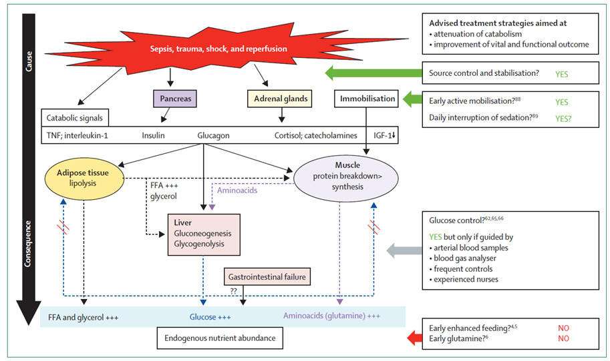
Respon stres baik akibat trauma fisik atau sepsis akan menyebabkan terjadinya perubahan pada sistem metabolik dan hormonal dalam rangka mempertahankan homeostasis tubuh. Respon stres yang berlangsung intensif dan lama akan berhubungan dengan peningkatan angka morbiditas dan mortalitas. Pada pasien dalam kondisi kritis, sulit untuk melakukan mekanisme pertahanan, sehingga dapat dengan mudah mengalami ketidak seimbangan yang dapat mengancam homeostasis tubuh. Respon metabolik diawali dengan fase ebb, yang ditandai dengan hipoperfusi jaringan dan penurunan aktivitas metabolik secara keseluruhan dan berlangsung selama 12-24 jam, dan berlanjut pada fase flow dengan puncak fase ini adalah sekitar 3-5 hari. Selain itu terjadi hipermetabolisme protein dan glukosa, serta perubahan pada cairan dan elektrolit. Respon hormonal, akan diaktivasi aksis hypothalamic-pituitary-adrenal (HPA) yang salah satu dampaknya adalah mencetuskan sinyal anti inflamasi sistemik, ditandai dengan penurunan kadar beberapa mediator proinflamasi. Mediator inflamasi (TNF-α, IL-1, dan IL-6) mengeluarkan substrat dari jaringan host untuk membantu aktivitas limfosit T dan B. Mediator inflamasi berperan dalam terjadinya systemic inflammatory response syndrome (SIRS), dan dapat berkembang menjadi MODS.(Cresci, 2015)
Gambar 1. Penyakit kritis dini: keadaan kelimpahan nutrisi
Sepsis, trauma, dan syok serta reperfusi menginduksi keadaan katabolik. Keadaan ini, bersama dengan imobilisasi, memicu pemecahan protein otot yang yang melebihi sintesis dan di jaringan adiposa, lipolisis yang melepaskan asam lemak bebas dan gliserol ke dalam sirkulasi darah. Bersama dengan resistensi insulin perifer dan glukoneogenesis hati, didorong oleh asam amino dan gliserol, pelepasan ini menghasilkan nutrisi endogen yang bersirkulasi. Efek pengobatan segera diarahkan pada penyakit yang mendasarinya, pada katabolisme. Aktivitas fisik awal dan mobilisasi mencegah pemborosan protein otot dan meningkatkan hasil fungsional pada pasien. Menghindari hiperglikemia dapat mengurangi morbiditas pasien dan meningkatkan kelangsungan hidup. Namun, jika kontrol glukosa yang memadai dan titrasi insulin tidak tersedia, hipoglikemia yang tidak terdeteksi juga dapat berkontribusi pada hasil klinis yang merugikan. Katabolisme tidak terutama disebabkan oleh anoreksia (buruknya asupan nutrisi), tetapi oleh peradangan dan penghambatan respon anabolik ditambah dengan kehilangan nutrisi yang berlebihan.(Casaer and Ziegler, 2015)

2.2 Terapi Medik Gizi
Malnutrisi adalah masalah umum yang dijumpai pada kebanyakan pasien yang masuk ke rumah sakit. Malnutrisi mencakup kelainan yang disebabkan oleh defisiensi asupan nutrien, gangguan metabolisme nutrien, atau kelebihan nutrisi. Sebanyak 40% pasien dewasa menderita malnutrisi yang cukup serius yang dijumpai pada saat mereka tiba di rumah sakit dan dua pertiga dari semua pasien mengalami perburukan status nutrisi selama mereka dirawat di rumah sakit. Untuk pasien kritis yang dirawat di ICU sering kali menerima nutrisi yang tidak adekuat akibat dokter salah memperkirakan kebutuhan nutrisi dari pasien dan juga akibat keterlambatan memulai pemberian nutrisi.(Schulman and Mechanick, 2012b)
Terapi medik gizi (MNT) adalah bagian penting dari perawatan untuk pasien sakit kritis, tetapi strategi pemberian makan yang optimal untuk pasien di unit perawatan intensif (ICU) masih diperdebatkan dan sering menjadi tantangan bagi tim ICU dalam praktik klinis. Rekomendasi untuk MNT pada pasien sakit kritis bervariasi antara pedoman DGEM (Jerman Society for Nutritional Medicine), ESPEN (European Society of Enteral and Parenteral Nutrition), A.S.P.E.N (American Society of Enteral and Parenteral Nutrition), dan masyarakat, dan implementasinya ke dalam praktik klinis dapat dianggap sebagai tantangan.(Hill, Elke and Weimann, 2021)
Dukungan nutrisi selama penyakit kritis melemahkan respons metabolik terhadap stres, mencegah cedera seluler oksidatif, dan memodulasi sistem kekebalan. Respon stres terhadap penyakit kritis menyebabkan fluktuasi luas dalam tingkat metabolisme. Fase hiperkatabolik dapat berlangsung selama 7-10 hari dan dimanifestasikan oleh peningkatan kebutuhan oksigen, curah jantung, dan produksi karbon dioksida. Kebutuhan kalori dapat ditingkatkan hingga 100% selama fase ini. Tujuannya adalah untuk memberikan pemantauan dan dukungan berkelanjutan dengan pemberian makanan berprotein tinggi sambil menghindari pemberian makan yang berlebihan dan kurang makan. Modulasi nutrisi dari respon stres termasuk enteral nutrisi (EN) awal, pengiriman makro dan mikronutrien yang tepat, dan kontrol glikemik.(McClave et al., 2016)
Pengaruh dukungan nutrisi pada pemulihan dapat dipengaruhi oleh jumlah kalori, protein, makronutrien lainnya, mikronutrien, dan rute pemberian. Hal ini mungkin dipengaruhi oleh status gizi dan fungsional pramorbid, oleh beberapa proses patofisiologi yang berhubungan dengan penyakit kritis, dan oleh tingkat rehabilitasi. Sebagai gantinya, semua variabel ini dapat mempengaruhi kebutuhan nutrisi.(Arabi et al., 2017)
Penelitian yang dilakukan oleh Wei dkk bahwa jumlah asupan gizi yang lebih besar diterima selama minggu pertama di ICU berhubungan dengan kelangsungan hidup 6 bulan dan peningkatan kualitas hidup, pemulihan fisik lebih cepat sampai dengan 3 bulan pada pasien sakit kritis dengan ventilasi mekanik lama. Rekomendasi saat ini bahwa pasien sakit kritis yang underfeeding dapat merugikan pasien yaitu mempengaruhi luaran. Hasil penelitian yang dilakukan oleh Wei memberikan pemahaman bahwa pemberian zat gizi harus optimal pada semua pasien dan berisiko malnutrisi dengan ventilasi mekanik lama. Pemberian protein rendah berhubungan dengan risiko mortalitas 6 bulan dan penurunan kualitas hidup.(Wei et al., 2015)

2.2.1 Fase Ebb dan Fase Flow
Fase yang berbeda dari penyakit kritis umumnya digambarkan sebagai fase ebb dan fase flow. Fase 'ebb' terdiri dari fase awal hiperakut dari ketidakstabilan hemodinamik yang merupakan alasan untuk masuk ICU, sedangkan fase 'flow' mencakup periode ketidakstabilan metabolik dan katabolisme berikutnya yang dapat lebih atau kurang berkepanjangan dan periode anabolisme selanjutnya.(Singer et al., 2019)
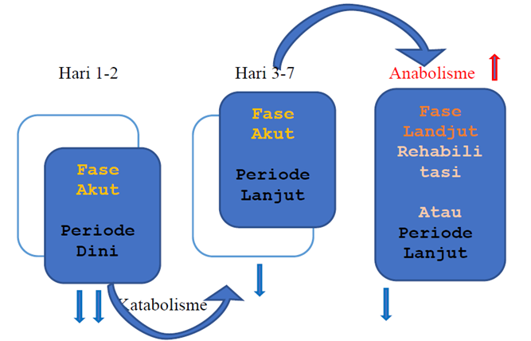
Gambar 2. Fase akut dan fase lanjut setelah mengalami infeksi/stres injuri.(Maskoen, 2021)

Fase akut terdiri dari dua periode: Periode dini didefinisikan oleh ketidakstabilan metabolik dan peningkatan katabolisme yang parah (ancient ebb phase), dan periode lanjut (ancient flow phase) yang didefinisikan oleh pengecilan otot yang signifikan dan stabilisasi gangguan metabolisme. Fase pasca-akut diikuti dengan perbaikan dan rehabilitasi atau inflamasi/katabolik yang persisten dan rawat inap yang lama.(Singer et al., 2019)
Fase ebb biasanya berlangsung selama 24-48 jam dan berhubungan dengan stres fisiologis yang ditandai dengan ketidakstabilan hemodinamik, hipotensi, hipoksia jaringan, dan penurunan konsumsi oksigen, suhu tubuh, dan laju metabolisme. Selama periode stres fisiologis ini, resistensi insulin dan produksi glukosa endogen (EGP) meningkat. EGP dapat mencapai hingga dua pertiga dari total kebutuhan energi. Berbeda dengan keadaan sehat, pemberian makanan eksogen tidak melemahkan EGP dan dapat mengakibatkan ketersediaan energi yang berlebihan. Pemberian makanan eksogen yang setara dengan kebutuhan energi yang ditentukan selama 24-48 jam pertama sakit kritis dapat mengakibatkan pemberian makan yang berlebihan. Selama fase ebb, tujuan utama adalah resusitasi dan stabilisasi hemodinamik.(Singer et al., 2019)

2.2.2 Kebutuhan Kalori
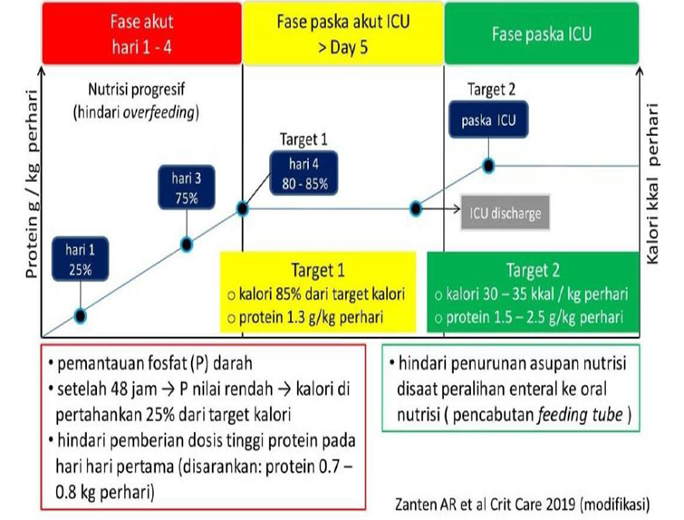
Hingga saat ini masih terjadi perdebatan berapa kalori optimal yang diberikan agar sesuai dengan resting energy expenditure (REE) pada penyakit kritis. Penghitungan akan kebutuhan kalori dengan Indirect Calorimetry adalah yang paling ideal, tetapi tidak tersedia pada semua fasilitas pelayanan kesehatan. Penghitungan dengan menggunakan rumus Harris-Benedict memerlukan waktu dan tidak tervalidasi pada penyakit kritis.(Maskoen, 2021)

Gambar 3. Penatalaksanaan nutrisi pada fase kritis dan konvalesen.(Maskoen, 2021)
Jika indirect calorimetry tidak tersedia, perhitungan REE dari VCO₂ hanya diperoleh dari ventilator (REE = VCO₂ x 8.19) telah terbukti lebih akurat daripada persamaan tetapi kurang dari indirect calorimetry. VO₂ dihitung dari kateter arteri pulmonal juga dapat digunakan. Dengan tidak adanya indirect calorimetry, pengukuran VO₂ atau VCO₂, penggunaan sederhana persamaan berbasis berat badan (seperti 20-25 kkal/kg/hari), pilihan paling sederhana mungkin lebih disukai.(Singer et al., 2019b) Umumnya di unit rawat intensif menggunakan “Rule of Thumb“ 25-30 kcal/IBW - diawali 8-10 kcal/BB beberapa hari kemudian dinaikkan menjadi 25-30 kcal/BB atau Kalori pada 5–7 hari pertama sekitar 75–85% dari target total kalori yang diperhitungkan. Pada malnutrisi pemberian kalori diawali dengan 25% kurang dari IBW, sedangkan obesitas 25% lebih dari IBW. (Maskoen, 2021)

2.2.3 Kebutuhan karbohidrat
Karbohidrat merupakan sumber bahan bakar utama bagi tubuh. Direkomendasikan bahwa sekitar 45-65% dari total kalori berasal dari karbohidrat. Jumlah harian minimum 100-150 g/hari pada orang dewasa diperlukan untuk menyediakan glukosa yang cukup ke otak. Jika dikonsumsi dalam jumlah yang tidak mencukupi, akumulasi badan keton berkembang sebagai akibat dari katabolisme lemak dan protein yang berlebihan, dan terjadi asidosis.(Siobal, Baltz and Richardson, 2021)
Karbohidrat adalah substrat preferensial untuk produksi energi, tetapi pada penyakit kritis, resistensi insulin dan hiperglikemia umum terjadi sekunder akibat stres. Penyediaan energi berbasis glukosa yang berlebihan dikaitkan dengan hiperglikemia, peningkatan produksi CO₂, peningkatan lipogenesis, peningkatan kebutuhan insulin dan tidak ada keuntungan dalam penghematan protein dibandingkan dengan penyediaan energi berbasis lipid.(‘Effects of isoenergetic glucose-based or lipid-based parenteral nutrition on glucose metabolism, de novo lipogenesis, and respiratory gas exchanges in critically ill patients - PubMed’, no date). Penggunaan formula enteral khusus diabetes pada pasien ICU yang menderita Diabetes Mellitus Tipe 2 tampaknya meningkatkan profil glukosa dan mungkin memiliki dampak klinis dan ekonomi.(Han et al., 2016) Hiperglikemia terkait dengan parenteral nutrisi (PN) yang diperkaya dalam dekstrosa membutuhkan dosis insulin yang lebih tinggi. Pemberian jumlah glukosa (PN) atau karbohidrat (EN) yang diberikan untuk pasien ICU tidak boleh melebihi 5 mg/kg/menit.(Singer et al., 2019b),(Siobal, Baltz and Richardson, 2021)

2.2.4 Kebutuhan Protein
Pemberian protein yang cukup bertujuan untuk mencegah katabolisme otot dan resistensi anabolik. Pemberian protein dapat menggunakan “Rule of Thumb“ 1.2-2 g/IBW, tidak dianjurkan pemberian > 2 g/kg, kecuali pada keadaan kehilangan protein bermakna melalui sistim gastrointestinal dan urin atau luka bakar. Pada fase akut: 0.7–0.8 g/kg protein diberikan untuk mencegah penekanan proses autophagy.(Maskoen, 2021)
Protein dan makanan secara umum diketahui menekan autophagy, mekanisme pembersihan intraseluler yang penting. Apakah ini harus mengarah pada pencegahan keadaan defisiensi autophagy masih menjadi perdebatan.(Zanten, 2016) Baru-baru ini, sebuah penelitian retrospektif tidak menunjukkan efek negatif dari pemberian protein awal selama tinggal di ICU karena terbukti meningkatkan kelangsungan hidup 60 hari.(Bendavid et al., no date)
Waktu optimal asupan protein juga tidak jelas. Sementara Weijs dkk secara retrospektif menemukan bahwa asupan protein awal 1,2 g/kg/hari pada hari keempat dikaitkan dengan kelangsungan hidup yang lebih baik pada pasien non-septik yang tidak makan berlebihan dan Zusman et al. menunjukkan keuntungan kelangsungan hidup yang signifikan untuk pemberian protein awal yang mencapai 1 g/kg/hari pada hari ketiga dibandingkan pemberian protein akhir, studi retrospektif lain menemukan bahwa jumlah protein yang lebih besar diberikan pada hari ketiga hingga lima dikaitkan dengan kematian yang lebih tinggi, sementara asupan protein yang lebih tinggi secara keseluruhan dikaitkan dengan kematian yang lebih rendah.(Singer et al., 2019)

2.2.5 Kebutuhan Lemak
Penyerapan lemak terganggu pada penyakit kritis.(‘Effect of Critical Illness on Triglyceride Absorption — Monash University’, no date) Metabolisme lipid dimodifikasi pada penyakit kritis dan kadar trigliserida plasma rendah dan kadar kolesterol plasma tinggi (HDL) dikaitkan dengan peningkatan kelangsungan hidup.(Green, Theilla and Singer, 2016) Rasio glukosa/lipid yang optimal telah dievaluasi dalam hal meningkatkan keseimbangan nitrogen dengan rasio tinggi yang disarankan.(Chassard et al., 2005) Namun, pemberian sejumlah besar karbohidrat dan lipid dapat menyebabkan hiperglikemia dan kelainan tes fungsi hati sementara pemberian lemak tinggi dapat menyebabkan kelebihan lipid, dan terutama lemak tak jenuh hingga gangguan fungsi paru-paru dan penekanan kekebalan. Pemantauan ketat trigliserida dan tes fungsi hati dapat memandu dokter untuk rasio terbaik.(Singer et al., 2019)
Pemberian lemak pada pasien kritis adalah 25-30% (tidak lebih dari 40-50% dari total energi). Ω-3 asam lemak melalui metabolit arachidonic acid (AA), eicosapentaenoic acid (EPA) dan docohexaenoic acid (DHA) mempunyai efek menekan inflamasi, menekan pertumbuhan kuman, meningkatkan aktivitas fagositosis makrofag dan mempercepat proses penyembuhan luka.(Maskoen, 2021)

Neutrophil-Lymphocyte Ratio (NLR)
Neutrofil adalah jenis sel pertama yang direkrut ke lokasi inflamasi. Dari sana, neutrofil dapat beralih fenotipe dan menghasilkan berbagai subpopulasi dengan fungsi sel yang berbeda. Neutrofil juga dapat berinteraksi, secara langsung, atau melalui sitokin dan kemokin, dengan sel-sel imun lain untuk memodulasi respon imun bawaan maupun respons imun adaptif.(Rosales, 2018) Neutrofil merupakan sel darah putih yang berfungsi sebagai garis pertahanan tubuh terhadap zat asing. Fungsi yang terpenting dari neutrofil dan makrofag adalah fagositosis, yaitu pencernaan seluler terhadap bahan yang mengganggu. Keadaan patologis yang
Neutrofil adalah jenis sel pertama yang direkrut ke lokasi inflamasi. Dari sana, neutrofil dapat beralih fenotipe dan menghasilkan berbagai subpopulasi dengan fungsi sel yang berbeda. Neutrofil juga dapat berinteraksi, secara langsung, atau melalui sitokin dan kemokin, dengan sel-sel imun lain untuk memodulasi respon imun bawaan maupun respons imun adaptif.(Rosales, 2018) Neutrofil merupakan sel darah putih yang berfungsi sebagai garis pertahanan tubuh terhadap zat asing. Fungsi yang terpenting dari neutrofil dan makrofag adalah fagositosis, yaitu pencernaan seluler terhadap bahan yang mengganggu. Keadaan patologis yang menyebabkan neutrofilia diantaranya infeksi akut, inflamasi, kerusakan jaringan, gangguan metabolik, dan leukemia mielositik.(Zahorec, 2021)
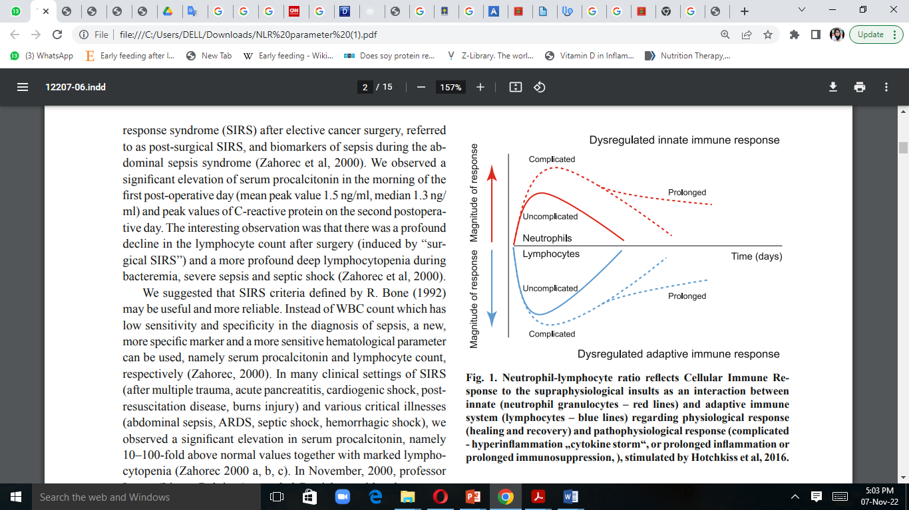
Gambar 4. Neutrophil-Lymphocyte Ratio mencerminkan respon imun seluler

Pada gambar 4 mengambarkan Neutrophil-Lymphocyte Ratio mencerminkan respon imun seluler, terhadap gangguan suprafisiologis sebagai interaksi antara bawaan (granulosit neutrofil – garis merah) dan sistem imun adaptif (limfosit - garis biru) mengenai respon fisiologis (penyembuhan dan pemulihan) dan respons patofisiologis (komplikasi - hiperinflamasi "badai sitokin", atau peradangan berkepanjangan atau imunosupresi berkepanjangan).(Zahorec, 2021)

Limfosit ditemukan dalam darah dan kelenjar getah bening, selain itu limfosit juga dapat ditemukan di organ limfoid seperti timus, kelenjar getah bening, limpa, dan usus buntu (pada manusia). Sel Natural Killer (NK), sel T dan sel B adalah berbagai bentuk limfosit. Masing-masing sel ini memainkan peran mendasar dalam fungsi sistem kekebalan tubuh. Sel-sel ini mempengaruhi respon sistem imun terhadap zat asing seperti invasi mikroorganisme, sel tumor, serta jaringan mengikuti transplantasi organ.(Orakpoghenor et al., 2019) Limfosit memiliki masa hidup berminggu-minggu, bahkan bertahun-tahun, tergantung pada kebutuhan tubuh akan sel tersebut.(Zahorec, 2021)
Neutrophil to Lymphocyte Ratio adalah parameter baru yang dapat dengan mudah dihitung dari hasil hitung darah lengkap dan mencerminkan inflamasi sistemik. Namun, studi klinis menunjukkan bahwa NLR tidak hanya penanda inflamasi tetapi juga prediktor prognostik yang signifikan untuk banyak penyakit. Dalam berbagai kondisi klinis yang berbeda, status nutrisi atau NLR ditemukan terkait dengan mortalitas dan prognosis yang menunjukkan bahwa NLR mungkin juga terkait dengan status gizi pasien.(Kaya et al., 2019) NLR yang tinggi merupakan hasil dari peningkatan jumlah neutrofil dan penurunan jumlah limfosit. Respon inflamasi dapat merangsang produksi neutrofil dan mempercepat apoptosis limfosit.(Liu et al., 2020)
Neutrophil-Lymphocyte Ratio mencerminkan intensitas reaksi inflamasi imun dan stres fisiologis terhadap penyakit. Nilai cut-off yang optimal untuk mengukur intensitas stres dan respon inflamasi disempurnakan sejalan dengan percobaan klinis dan pengamatan. Nilai cut-off adalah bilangan prima berdasarkan berbagai uji klinis. Bilangan prima cut-off gambar di atas hanya dimaksudkan untuk memberikan gambaran umum tentang interpretasi NLR. Zona abu-abu: peradangan laten, subklinis atau derajat rendah/stres (NLR 2.3–3.0), peradangan ringan hingga sedang (NLR 3–7), peradangan sedang dan berat, infeksi sistemik, sepsis dan SIRS (NLR 7–11), inflamasi berat, infeksi, sepsis berat dan SIRS, bakteremia (NLR 11–17), reaksi inflamasi imun kritis dan stres dengan intensitas tinggi, misalnya syok septik, trauma multipel (NLR 17-23), peradangan sistemik kritis dan stres suprafisiologis, politrauma, operasi besar, kanker stadium akhir (NLR ≥ 23+). Follow up harian dari perubahan dinamis dalam NLR : peningkatan regulasi/peningkatan dikaitkan dengan memburuknya perjalanan klinis, penurunan/penurunan regulasi dikaitkan dengan perbaikan klinis dan hasil klinis yang baik.(Zahorec, 2021)
Penentuan Neutrophil-Lymphocyte Ratio berdasarkan persamaan: (Pessanha L et al., 2019)
NLR = Neutrophils (cells mm³)
Lymphocytes (cells mm³)

Kriteria objektif: dinyatakan dalam skala nominal, dimana nilai cut off point NLR > 3 menunjukkan kemungkinan prognostik perubahan gejala klinik ringan menjadi berat
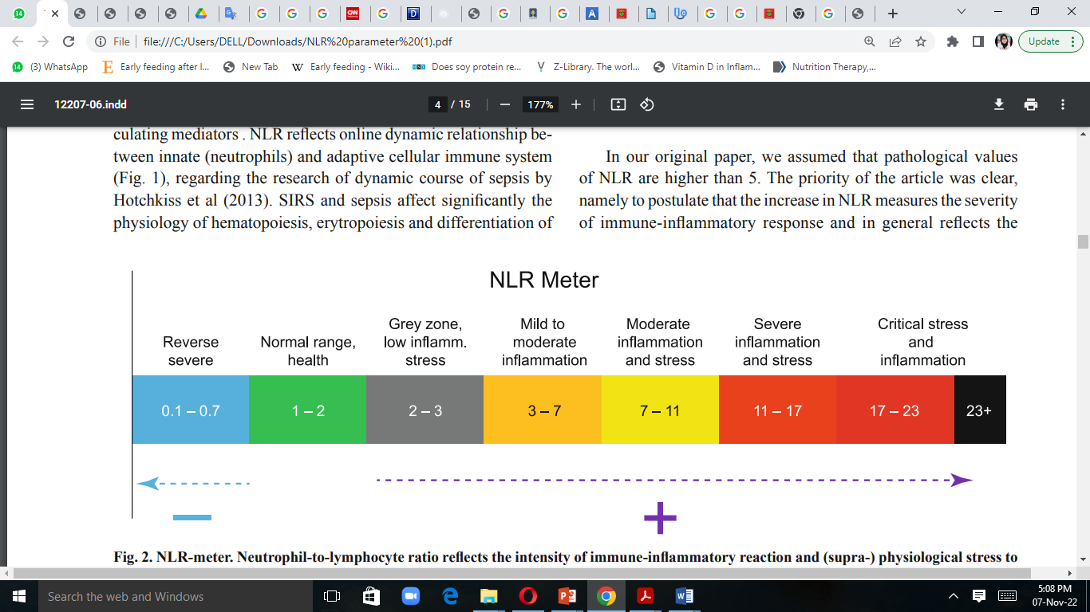

Gambar 5. NLR-meter.(Zahorec, 2021)

2.5 Hubungan Neutrophil-Lymphocyte Ratio dengan Mortalitas Pasien Kritis
Peradangan sistemik merupakan bagian integral dari proses penyakit pada penyakit kritis dan umumnya terkait dengan sindrom sepsis. Berbagai biomarker, termasuk protein fase akut dan sitokin, sering digunakan di ICU untuk menilai proses inflamasi yang mendasari di kedua praktek klinis dan untuk tujuan penelitian. Neutrophil-Lymphocyte Ratio adalah biomarker mudah yang tersedia yang dapat dihitung berdasarkan hitung darah lengkap. Neutrophil-Lymphocyte Ratio merupakan metode yang dapat diandalkan, cepat dan sederhana untuk mengevaluasi stress peradangan. Neutrophil-lymphocyte Ratio mengindikasikan respons pasien terhadap gangguan inflamasi, dengan gambaran peningkatan neutrofil sebagai respons terhadap stres, dan bila respons tersebut berlebihan akan menginduksi apoptosis limfosit. Proses apoptosis terjadi akibat adanya reseptor kematian melalui jalur mitokondria. Hal ini tampak pada pasien anak-anak dengan kegagalan multiorgan. Limfopenia berkepanjangan selama 7 hari dihubungkan dengan risiko infeksi sekunder dan risiko kematian.(Salciccioli et al., 2015)
Inflamasi sistemik pada pasien dengan penyakit kritis merupakan bagian dari proses perjalanan penyakit. Proses inflamasi memengaruhi jumlah total leukosit, terutama jumlah neutrofil, limfosit, dan monosit. Leukosit berperan penting dalam respons inflamasi sistemik, misalnya pada infeksi berat, trauma, atau syok. Respons imun terhadap endotoksin telah ditemukan dengan adanya peningkatan jumlah neutrofil dan penurunan jumlah limfosit.(Salciccioli et al., 2015)
Pada penelitian kohort observasional Salciccioli, et al 2015, menyelidiki hubungan antara NLR dan mortalitas pada penyakit kritis, dengan hasil NLR yang diukur saat masuk ke ICU dikaitkan dengan mortalitas jangka pendek dan jangka panjang pada pasien dewasa yang sakit kritis, hubungan ini paling kuat pada pasien tanpa sepsis, dengan kesimpulan hasil penelitian bahwa NLR mungkin merupakan indikator berguna dari respon inflamasi pada penyakit kritis dewasa.(Salciccioli et al., 2015b) Berdasarkan penelitian Cataudella et al, 2017 menyatakan bahwa NLR dapat memperkirakan mortalitas 30 hari pasien CAP, Tidak ada kematian yang terjadi pada pasien dengan NLR kurang dari 11,12. Kematian tiga puluh hari adalah 30% pada mereka dengan NLR antara 11,12 dan 13,4 dan 50% pada mereka dengan NLR antara 13,4 dan 28,3. Semua pasien dengan NLR lebih besar dari 28,3 meninggal dalam 30 hari.(Cataudella et al., 2017)
Penelitian yang dilakukan oleh Karagoz et al, 2019 yang melakukan penelitian rasio platelet terhadap limfosit dan neutrofil terhadap limfosit sebagai prediktor kuat angka kematian dalam populasi perawatan intensif mendapatkan bahwa Neutrophil-lymphocyte Ratio dari subjek yang selamat dan meninggal masing-masing adalah 3,6 (0,2–31) dan 9,5 (1– 40). Neutrophil-lymphocyte Ratio secara signifikan lebih tinggi pada kelompok yang meninggal dibanding dengan yang selamat (AUC: 0,80, p<0,001).(Karagoz and Yoldas, 2019)
Pada penelitian retrospektif Xuan Liu, et al 2016 menyelidiki hubungan antara NLR dan mortalitas pada pasien dengan sepsis, dengan hasil tingkat median NLR secara signifikan lebih tinggi pada pasien yang meninggal daripada yang selamat. NLR memiliki kekuatan sederhana untuk memprediksi hasil buruk, dengan kesimpulan hasil penelitian bahwa peningkatan kadar NLR secara independen terkait dengan prognosis klinis yang tidak menguntungkan pada pasien dengan sepsis.(Liu et al., 2016)
Penelitian lain analisis retrospektif Xie Wu, et al 2021, menyelidiki NLR sebagai prediktor kematian pada pasien unit perawatan intensif dengan hasil dari penanda inflamasi yang diidentifikasi dari tes darah rutin, NLR adalah prediktor terbaik kematian ICU. kesimpulan hasil penelitian bahwa NLR abnormal tinggi atau rendah dikaitkan dengan peningkatan mortalitas.(Wu et al., 2021)

BAB III
KERANGKA PENELITIAN

3.1 Kerangka Teori

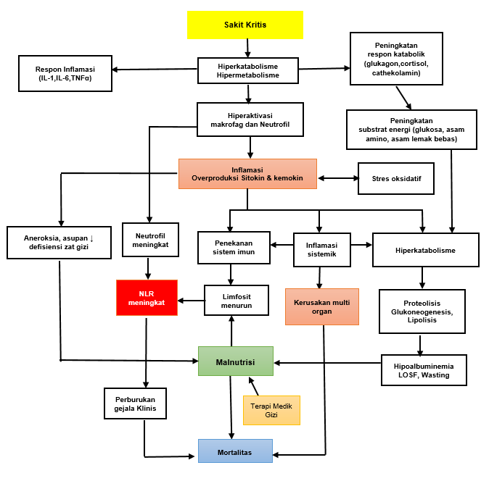
Neutrofil meningkat
Platelet meningkat
Gambar 6. Kerangka Teori

3.2 Kerangka Konsep
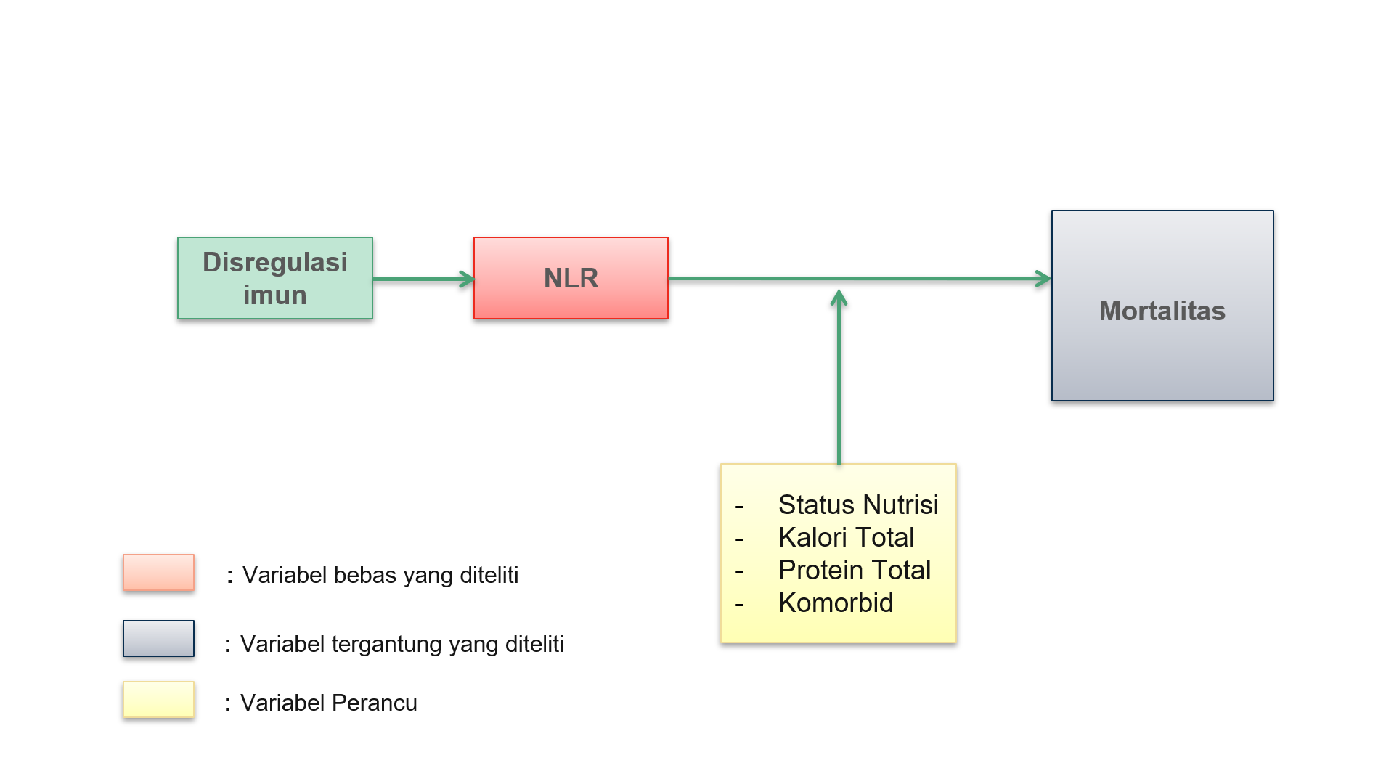
Gambar 7. Kerangka konsep penelitian

3.3 Hipotesis Penelitian
Terdapat hubungan antara Neutrophil-Lymphocyte Ratio dengan mortalitas pasien kritis di ruangan intensive care unit yang mendapat terapi medik gizi.

BAB IV
METODE PENELITIAN

4.1 Jenis penelitian
Jenis penelitian adalah kohort retrospektif dengan pendekatan observasional analitik pada pasien sakit kritis yang dirawat di ICU RSUP Dr. Wahidin Sudirohusodo Makassar.

4.2 Tempat dan Waktu Penelitian
Penelitian ini dilakukan di bagian Rekam medis RSUP Dr. Wahidin Sudirohusodo Makassar pada bulan Juli - Agustus 2023.

4.3 Populasi dan Sampel

4.3.1 Populasi
Populasi penelitian ini adalah semua pasien kritis yang dirawat di ICU RSUP Dr. Wahidin Sudirohusodo Makassar pada bulan Januari 2020 - Desember 2022.

4.3.2 Sampel
Sampel penelitian adalah semua pasien kritis yang dirawat di ICU RSUP Dr. Wahidin Sudirohusodo Makassar pada bulan Januari 2020 - Desember 2022. yang memenuhi kriteria inklusi.

4.3.3 Besar Sampel dan Teknik pengambilan sampel
Besar sampel ditentukan dengan menggunakan metode total sampling.

4.4 Kriteria inklusi dan Eksklusi

4.4.1 Kriteria inklusi:
- Pasien kritis yang berumur sama dengan atau lebih dari 18 tahun yang dirawat di ICU RSUP Dr. Wahidin Sudirohusodo.
- Terdapat hasil pemeriksaan laboratorium berupa darah rutin
- Rawat sama dengan Gizi Klinik.

4.4.2 Kriteria Ekslusi:
- Data tidak lengkap
- Usia <18 tahun
- Pasien dirawat di ICU <48 jam
- Pasien readmisi
- Pasien Non KJS

4.5 Izin Penelitian dan Ethical Clearance
Dalam melaksanakan penelitian ini, akan menggunakan data rekam medik, nama dianomimkan dan data dijamin kerahasiaannya, serta mendapat persetujuan dari Komisi Etik Penelitian Kesehatan Fakultas Kedokteran Universitas Hasanuddin, Makassar dan Bagian Pendidikan dan Penelitian RSUP Dr. Wahidin Sudirohusodo, Makassar.

4.6 Teknik dan Prosedur Pengumpulan Data
- Data diambil di Bagian Rekam Medis RSUP Wahidin Sudirohusodo Makassar dengan sampel semua pasien kritis yang mendapat terapi medik gizi di ruang perawatan ICU RSUP Dr. Wahidin Sudirohusodo Makassar pada bulan Januari 2020 - Desember 2022.
- Dari data yang diperoleh, dilakukan penghitungan nilai Neutrophil-Lymphocyte Ratio pada saat admisi.
- Dilakukan follow up lebih lanjut selama perawatan yang berhubungan dengan penanda inflamasi (NLR) dan mortalitas.
- Dilakukan pengumpulan dan analisis data dengan membandingkan data klinis dan nilai inflamasi (NLR).
- Data yang diperoleh diolah dengan menggunakan uji statistik dan disajikan dalam bentuk tabel, grafik atau diagram.

4.7 Identifikasi dan Klasifikasi Variabel

4.7.1 Identifikasi Variabel
- Terapi medik gizi
- NLR
- Mortalitas
- Umur
- Jenis kelamin
- Komorbid
- Status Gizi
- Lama rawat

4.7.2. Klasifikasi Variabel
- Variabel bebas : NLR
- Variabel tergantung : Mortalitas
- Variabel perancu : Status Nutrisi, Kalori total, protein Total, Komorbid

4.8 Definisi Operasional
- Pasien Kritis
Pasien dengan penyakit atau kondisi yang mengancam keselamatan jiwa pasien tersebut.
Kriteria Objektif: dinyatakan dalam skala nominal sesuai yang tertulis direkam medik.
- Terapi Medik Gizi
Terapi medik gizi adalah proses pemberian nutrisi individual berbasis bukti yang bertujuan untuk membantu mengobati kondisi medis tertentu, sesuai dengan Panduan Nutrisi Klinis pada Pasien Sakit Kritis Perhimpunan Dokter Spesialis Gizi Klinik Indonesia.
Kriteria Objektif: dinyatakan dalam angka berupa persentase sesuai dengan kebutuhan energi, protein, karbohidrat dan lemak
- NLR
Nilai NLR didapatkan dengan membagi jumlah neutrofil dengan limfosit.
Kriteria objektif :
- Mild : 3-7
- Moderate : 8-11
- Severe : >12

- Mortalitas
Mortalitas adalah kejadian kematian yang terjadi selama perawatan di ruang perawatan ICU rumah sakit.
Kriteria objektif: dinyatakan dalam skala nominal sesuai yang tertulis direkam medik.

- Komorbid
Komorbid adalah penyakit penyerta. Pasien dengan komorbid memiliki tingkat mortalitas yang lebih tinggi daripada pasien tanpa komorbid. Adapun komorbid yang yang dimaksud seperti: diabetes melitus, penyakit kardiovaskuler, penyakit paru, penyakit ginjal dan penyakit hati.
Kriteria objektif: dinyatakan dalam skala kategorik sesuai jenis penyakit.
- Jenis Kelamin
Semua jenis kelamin baik laki-laki maupun perempuan.
Kriteria objektif: dinyatakan dalam skala kategorik
- Umur
Pasien sakit kritis yang berusia lebih atau sama dengan 18 tahun.
Kriteria objektif: dinyatakan dalam skala kategorik, dimana subyek dengan umur 18-60 tahun dikategorikan dewasa, subyek dengan usia >60 tahun dikategorikan lansia.

4.9 Alur Penelitian
Mengumpulkan data identitas, antropometri, kebutuhan energi dan makronutrien, laboratorium (darah rutin)

Pengolahan data
Analisis data
Mengumpulkan data mortalitas, rerata food recall 24 jam, laboratorium (darah rutin)

Inklusi
Instalasi Rekam Medis
Rumah Sakit Dr. Wahidin Sudirohusodo Makassar
Populasi pasien Sakit Kritis yang di rawat di ICU RSUP Dr. Wahidin Sudirohusodo Makassar periode bulan bulan
Januari 2020 - Desember 2022

Eksklusi

Saat admisi

Saat Pulang

Gambar 8. Alur penelitian

4.10 Pengolahan dan Analisis Data
Data yang terkumpul dikelompokkan berdasarkan tujuan dan jenis data, kemudian dipilih metode statistik yang sesuai. Semua Analisis statistik dilakukan dengan menggunakan The Statistical Package for the Social Sciences Program (SPSS) versi 27.0

- Analisis univariat
Digunakan untuk deskripsi karakteristik data dasar berupa distribusi frekuensi, yang disajikan dalam bentuk grafik atau tabel.
- Analisis bivariat
Analisis bivariate Chi-square digunakan untuk mengetahui hubungan antar variabel.
Keputusan hasil pengujian hipotesis dapat diterapkan sebagai berikut:
- Tidak bermakna, bila p > 0,05
- Bermakna bila p ≤ 0,05
- Sangat bermakna bila p ≤ 0,01

BAB V
HASIL

5.1 Hasil Penelitian
Penelitian berlangsung antara Rekam medis RSUP Dr. Wahidin Sudirohusodo Makassar pada bulan Juli - Agustus 2023. Setelah mendapatkan persetujuan etik dari Komite Etik Penelitian Kesehatan Fakultas Kedokteran Universitas Hasanuddin tertanggal 8 September 2022 dan izin penelitian dari RSUP Dr Wahidin Sudirohusodo dengan nomor 652/UN4.6.4.5.31/PP36/2023, Sampel penelitian diperoleh dari Instalasi Rekam Medik RSUP Dr. Wahidin Sudirohusodo, yaitu semua pasien kritis yang dirawat di ICU RSUP Dr. Wahidin Sudirohusodo Makassar pada bulan Januari 2020 - Desember 2022.
Penelitian ini bertujuan mengetahui hubungan antara Neutrophil-Lymphocyte Ratio (NLR) dengan mortalitas pada pasien kritis yang mendapat terapi medik gizi di ruang perawatan Intensive Care Unit. Seluruh calon subyek yang yang telah memenuhi kriteria inklusi layak dilakukan pengkajian data melalui rekam medis dan SIRS, hasil yang diperoleh dicatat dalam buku register sampel penelitian berupa identitas berupa umur, jenis kelamin, pendidikan, pekerjaan, tanggal masuk dan keluar RS, kondisi saat keluar RS, lama perawatan di RS, lama mendapatkan terapi gizi, diagnosis masuk rumah sakit, diagnosis gizi, penyakit komorbid dan jumlahnya, serta hasil laboratorium berupa darah rutin dan hasil laboratorium lainnya. Hasil laboratorium yang digunakan untuk analisis untuk marker inflamasi Neutrophil- Lymphocyte Ratio pada saat admisi dan dilakukan follow up lebih lanjut selama perawatan yang berhubungan dengan penanda inflamasi (NLR) dan mortalitas pasien di Intensive Care Unit di Rumah Sakit Wahidin Sudirohusodo.

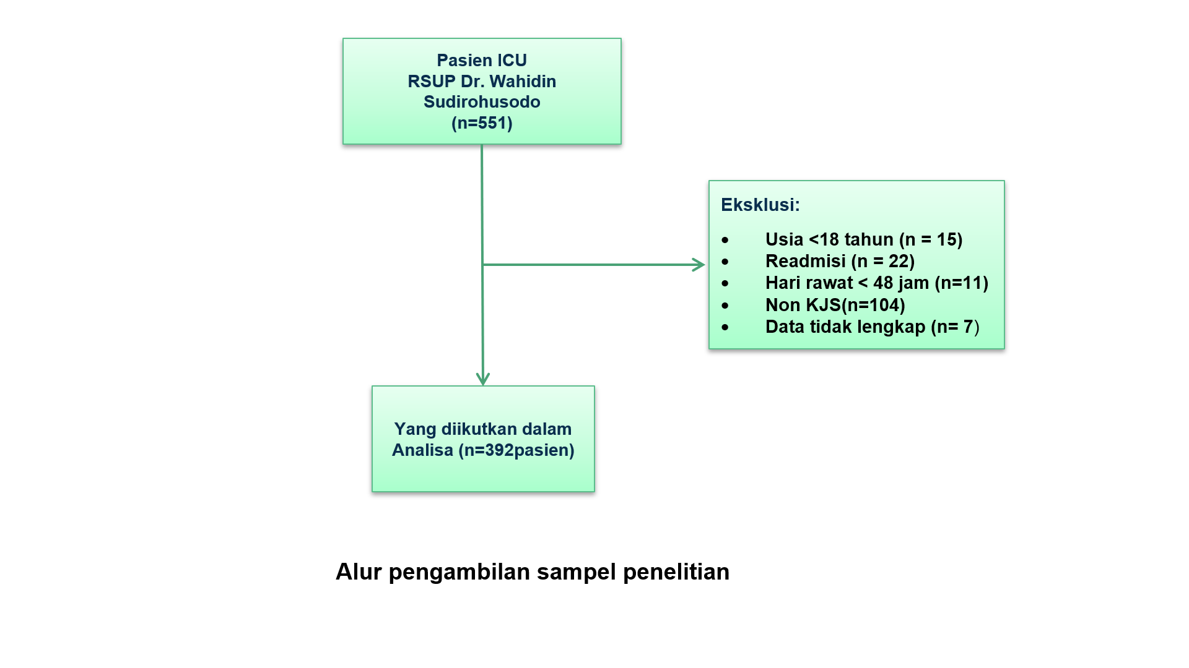
Gambar 9. Alur pengambilan sampel penelitian
Gambar 9, menampilkan alur pengambilan sampel penelitian. Dari pengambilan data di rekam medis RSUP Wahidin Sudirohusodo Makassar dan SIRS, diperoleh data pasien kritis di ruang Intensive Care Unit sebanyak 551 pasien. Setelah dilakukan penyaringan dengan kriteria inklusi, maka diperoleh subyek penelitian sebanyak 392 pasien dan kemudian dilanjutkan dengan melakukan analisis data dengan Mengumpulkan data identitas, antropometri, kebutuhan energi dan makronutrien dan hasil laboratorium (darah rutin). Kemudian dilakukan perhitungan NLR dan PLR.

5.2 Karakteristik Subyek Penelitian
Penelitian ini melibatkan 551 pasien yang didapat dari rekam medis RSUP Wahidin Sudirohusodo Makassar. Setelah dilakukan penyaringan dengan kriteria inklusi, maka diperoleh subyek penelitian sebanyak 392 pasien dan yang telah memenuhi kriteria inklusi yaitu Pasien kritis yang berumur lebih dari 18 tahun yang dirawat di ICU RSUP Dr. Wahidin Sudirohusodo,Terdapat hasil pemeriksaan laboratorium berupa darah rutin dan Rawat sama dengan Gizi Klinik.

Tabel 1. Gambaran Karakteristik Pasien Sakit Kritis di ICU (n=392)
 |  | n | %
Umur | 18-60 tahun | 285 | 72,7
Umur | > 60 tahun | 107 | 27,3
JK | Laki-laki | 209 | 53,3
JK | Perempuan | 183 | 46,7
Komorbid | Ada | 145 | 37,0
Komorbid | Tidak ada | 247 | 63,0
Diagnosis Medis | Bedah | 332 | 84,7
Diagnosis Medis | Non Bedah | 60 | 15,3
Post_OP | Emergency | 67 | 17,1
 | Elektif | 325 | 82,9
Diagnosis Medik Gizi | Severe | 132 | 33,7
 | Moderate | 260 | 66,3
SGA | B | 268 | 68,4
SGA | C | 124 | 31,6
Vasopressor | Ya | 77 | 19,6
Vasopressor | Tidak | 315 | 80,4
Ventilasi | Ya | 249 | 63,5
Ventilasi | Tidak | 143 | 36,5
Catatan: n= jumlah subjek; SGA= Subjective Global Assessment, Post-OP = Post Operasi.
Pada tabel diatas menunjukkan karakteristik dasar penelitian. dari sampel penelitian ini dimana jenis kelamin didominasi oleh 209 laki-laki (53,3%) dan perempuan 183 (46,7%), komorbiditas memiliki pengaruh signifikan terhadap penurunan fungsi organ dan pencetus terjadinya Penyakit dasar Pada penelitian ini rerata sampel yang mempunyai komorbid 145 (37%) dan tidak ada komorbid 247 (63%), Sampel yang memiliki diagnosa bedah 332 (84,7%) dan non bedah 60 (15,3%). Pasien dengan diagnosa medik gizi Moderate 260 (66,3%) dan Severe 132 (33,7%). Data pasien yang di nilai menggunakan SGA score B 268(68,4%) dan SGA score C 124 (31,6%).

Tabel 1.2. Profil Terapi Medik Gizi Subjek Penelitian
 |  | n | %
Energi | < 600 | 202 | 51,5
Energi | ≥ 600 | 190 | 48,5
Protein | < 0.8 | 256 | 65,3
Protein | 0.8 - 1.2 | 88 | 22,4
Protein | > 1.2 | 48 | 12,2
Jalur Nutrisi | ON | 7 | 1,8
Jalur Nutrisi | EN | 20 | 5,1
Jalur Nutrisi | PN | 65 | 16,6
Jalur Nutrisi | ON + EN | 4 | 1,0
Jalur Nutrisi | ON + PN | 20 | 5,1
Jalur Nutrisi | EN + PN | 273 | 69,6
Jalur Nutrisi | ON + EN + PN | 3 | 0,8
Jumlah |  | 392 | 100,0
Catatan: n = jumlah subjek;.

Pada tabel diatas menunjukkan Profil Terapi Medik Gizi Subjek Penelitian. Tabel 2 merupakan distribusi frekuensi dari asupan nutrisi, untuk energi rata-rata proporsi tertinggi pada energi <600 Kkal (51,5). Untuk Jalur nutrisi paling banyak digunakan pada jalur nutrisi enteral + parenteral (69,6%). Sedangkan untuk protein tertinngi kategori <0,8 (65,3%).
Tabel 1.3. Nilai Rata-rata Subjek Penelitian
 | Mean | SD | Median | Minimum | Maximum
NLR | 13,30 | 8,87 | 10,44 | 2,24 | 53,00
Protein | 0,65 | 0,51 | 0,58 | 0,00 | 2,53
Energi | 651,44 | 457,51 | 580,00 | 0,00 | 2339,00

Tabel.2 Hubungan antara Parameter Laboratorium (NLR) dan Luaran
Diagnosis  Medik Gizi |  | NLR |  | Luaran |  | Jumlah | Nilai p
Diagnosis  Medik Gizi |  |  |  | Meninggal | Hidup | Jumlah | Nilai p
Severe PEM | Dx. Bedah (Emergency) | Severe | n | 7 | 0 | 7 | 0,013
Severe PEM | Dx. Bedah (Emergency) | Severe | % | 63,6% | 0,0% | 36,8% | 0,013
Severe PEM | Dx. Bedah (Emergency) | Moderate | n | 1 | 4 | 5 | 0,013
Severe PEM | Dx. Bedah (Emergency) | Moderate | % | 9,1% | 50,0% | 26,3% | 0,013
Severe PEM | Dx. Bedah (Emergency) | Low | n | 3 | 4 | 7 | 0,013
Severe PEM | Dx. Bedah (Emergency) | Low | % | 27,3% | 50,0% | 36,8% | 0,013
Severe PEM | Dx. Bedah (Elektif) | Severe | n | 34 | 17 | 51 | 0,000
Severe PEM | Dx. Bedah (Elektif) | Severe | % | 73,9% | 25,4% | 45,1% | 0,000
Severe PEM | Dx. Bedah (Elektif) | Moderate | n | 8 | 19 | 27 | 0,000
Severe PEM | Dx. Bedah (Elektif) | Moderate | % | 17,4% | 28,4% | 23,9% | 0,000
Severe PEM | Dx. Bedah (Elektif) | Mild | n | 4 | 31 | 35 | 0,000
Severe PEM | Dx. Bedah (Elektif) | Mild | % | 8,7% | 46,3% | 31,0% | 0,000
Severe PEM | Non Bedah | Severe | n | 7 | 1 | 8 | 0,182
Severe PEM | Non Bedah | Severe | % | 70,0% | 20,0% | 53,3% | 0,182
Severe PEM | Non Bedah | Moderate | n | 1 | 1 | 2 | 0,182
Severe PEM | Non Bedah | Moderate | % | 10,0% | 20,0% | 13,3% | 0,182
Severe PEM | Non Bedah | Mild | n | 2 | 3 | 5 | 0,182
Severe PEM | Non Bedah | Mild | % | 20,0% | 60,0% | 33,3% | 0,182
Moderate PEM | Dx. Bedah (Emergency) | Severe | n | 30 | 1 | 31 | 0,000
Moderate PEM | Dx. Bedah (Emergency) | Severe | % | 83,3% | 8,3% | 64,6% | 0,000
Moderate PEM | Dx. Bedah (Emergency) | Moderate | n | 3 | 5 | 8 | 0,000
Moderate PEM | Dx. Bedah (Emergency) | Moderate | % | 8,3% | 41,7% | 16,7% | 0,000
Moderate PEM | Dx. Bedah (Emergency) | Mild | n | 3 | 6 | 9 | 0,000
Moderate PEM | Dx. Bedah (Emergency) | Mild | % | 8,3% | 50,0% | 18,8% | 0,000
Moderate PEM | Dx. Bedah (Elektif) | Severe | n | 64 | 18 | 82 | 0,000
Moderate PEM | Dx. Bedah (Elektif) | Severe | % | 83,1% | 13,3% | 38,7% | 0,000
Moderate PEM | Dx. Bedah (Elektif) | Moderate | n | 6 | 29 | 35 | 0,000
Moderate PEM | Dx. Bedah (Elektif) | Moderate | % | 7,8% | 21,5% | 16,5% | 0,000
Moderate PEM | Dx. Bedah (Elektif) | Mild | n | 7 | 88 | 95 | 0,000
Moderate PEM | Dx. Bedah (Elektif) | Mild | % | 9,1% | 65,2% | 44,8% | 0,000
Moderate PEM | Non Bedah | Severe | n | 31 | 1 | 32 | 0,000
Moderate PEM | Non Bedah | Severe | % | 91,2% | 9,1% | 71,1% | 0,000
Moderate PEM | Non Bedah | Moderate | n | 1 | 5 | 6 | 0,000
Moderate PEM | Non Bedah | Moderate | % | 2,9% | 45,5% | 13,3% | 0,000
Moderate PEM | Non Bedah | Mild | n | 2 | 5 | 7 | 0,000
Moderate PEM | Non Bedah | Mild | % | 5,9% | 45,5% | 15,6% | 0,000
Catatan: n = jumlah subjek; PLR = Platelet-Lymphocyte Ratio, Meninggal di RS (meninggal post ICU di RS). Analisis statistik: *uji Chi Square
Berdasarkan hasil penelitian pada tabel. 2 menunjukkan pasien yg dirawat di ICU dengan post op elektif disertai Moderate PEM yang memiliki nilai NLR mild menunjukkan presentase angka harapan hidup yang lebih tinggi (65,2%) dibandingkan kelompok pasien yg menjalani post op.elektif dengan status gizi Severe PEM (25,4%). Selain itu pada tabel ini juga menunjukkan presentase angka mortalitas yg lebih tinggi (83,3%) pada kelompok yg menjalani post op. emergency dgn status medik gizi Moderate PEM yg memiliki nilai NLR berat(severe). secara kerseluruhan pd tabel menunjukkan adanya perbedaan yg signifikan (P<0,05) pd angka mortalitas maupun angka harapan hidup antara kelompok yang memiliki nilai NLR severe dibandingkan kelompok yg memiliki nilai NLR moderate maupun mild.
Tabel.3 Hubungan antara Asupan Kalori dan Luaran
 | Energi |  | Luaran |  | Jumlah | Nilai p
 |  |  | Meninggal | Hidup | Jumlah | Nilai p
EN | < 600 | n | 8 | 4 | 12 | 0,028
EN | < 600 | % | 88,9% | 36,4% | 60,0% | 0,028
EN | ≥ 600 | n | 1 | 7 | 8 | 0,028
EN | ≥ 600 | % | 11,1% | 63,6% | 40,0% | 0,028
PN | < 600 | n | 25 | 37 | 62 | 0,310
PN | < 600 | % | 80,6% | 90,2% | 86,1% | 0,310
PN | ≥ 600 | n | 6 | 4 | 10 | 0,310
PN | ≥ 600 | % | 19,4% | 9,8% | 13,9% | 0,310
Mix | < 600 | n | 53 | 75 | 128 | 0,643
Mix | < 600 | % | 40,8% | 44,1% | 42,7% | 0,643
Mix | ≥ 600 | n | 77 | 95 | 172 | 0,643
Mix | ≥ 600 | % | 59,2% | 55,9% | 57,3% | 0,643
Analisis statistik: *uji Chi Square
Berdasarkan tabel 3. Menunjukkan presentase asupan kalori pasien kritis dengan angka harapan hidup lebih rendah pada kelompok yg mendapatkan asupan energi <600 kkal via enteral (36,4%) dibandingkan kelompok yg mendapatkan asupan kalori via parenteral <600 kkal (90,2%) maupun kelompok yg mendapatkan asupan via EN+PN (44,1%). Selain itu persentase angka mortalitas pasien kritis di ICU yg mendapatkan asupan kalori <600 kkal via EN (88,9%) lebih tinggi dibandingkan kelompok yg mendapatkan asupan kalori <600 kkal Via EN+PN.(40,8%) namun pada tabel menunjukkan perbedaan yg signifikan pd angka mortalitas dan angka harapan hidup antara kelompok yang mendapatkan asupan energi <600 kkal dibandingkan dengan yg mendapatkan asupan energi >600 kkal (p=0.0028).
Tabel 4. Hubungan antara Asupan protein dan Luaran
Jalur Nutrisi | Asupan Protein |  | Luaran |  | Jumlah | Nilai p
Jalur Nutrisi |  |  | Meninggal | Hidup | Jumlah | Nilai p
EN | < 0.8 | n | 7 | 6 | 13 | 0,374
EN | < 0.8 | % | 77,8% | 54,5% | 65,0% | 0,374
EN | > 0.8 | n | 2 | 5 | 7 | 0,374
EN | > 0.8 | % | 22,2% | 45,5% | 35,0% | 0,374
PN | < 0.8 | n | 27 | 40 | 67 | 0,158
PN | < 0.8 | % | 87,1% | 97,6% | 93,1% | 0,158
PN | > 0.8 | n | 4 | 1 | 5 | 0,158
PN | > 0.8 | % | 12,9% | 2,4% | 6,9% | 0,158
Mix | < 0.8 | n | 72 | 104 | 176 | 0,345
Mix | < 0.8 | % | 55,4% | 61,2% | 58,7% | 0,345
Mix | > 0.8 | n | 58 | 66 | 124 | 0,345
Mix | > 0.8 | % | 44,6% | 38,8% | 41,3% | 0,345
Catatan: n=jumlah subjek;EN = Enteral ;PN = Parenteral ; Mix= Enteral dan Parenteral, Analisis statistik: *Uji Chi Square
Berdasarkan tabel 4. Asupan protein menunjukkan presentase pasien kritis dengan angka harapan hidup lebih rendah pada kelompok yg mendapatkan asupan protein via enteral <0,8 gr (54,5%) dibandingkan kelompok yg mendapatkan asupan protein via parenteral <0,8gr (97,6%) maupun kelompok yg mendapatkan asupan kombinasi via EN dan PN <0,8gr (61,2%), namun angka mortalitas pasien kritis di ICU yg mendapatkan asupan protein >0,8 via EN (22,2%) lebih rendah dibandingkan kelompok yg mendapatkan asupan protein >0,8 via mix (44,6%). Meskipun berdasarkan tabel ini tidak terdapat perbedaan yg bermakna secara signifikan antara kelompok yg mendapatkan asupan protein <0.8 dibandingkan >0,8 baik pada kelompok EN,PN dan Mix.

BAB VI
PEMBAHASAN

Tujuan dari penelitian ini menganalisa hubungan antara Neutrophil-Lymphocyte Ratio dengan mortalitas pada pasien kritis yang mendapat terapi medik gizi di ruang perawatan Intensive Care Unit. Biomarker yang sering digunakan untuk memprediksi mortalitas pasien yang dirawat di ICU adalah hitung jenis leukosit, CRP, prokalsitonin dan NLR. Pemeriksaan hitung jenis leukosit, CRP dan prokalsitonin ini tergolong mahal dan tidak semua rumah sakit dapat melakukannya kecuali pemeriksaan NLR. Neutrophil-Lymphocyte Ratio adalah nilai yang dapat dijadikan biomarker dan dapat dengan mudah dihitung berdasarkan pemeriksaan darah lengkap. Neutrophil-Lymphocyte Ratio adalah metode yang dapat diandalkan, cepat, dan sederhana untuk mengevaluasi stress peradangan. (Regolo et al., 2022)
Studi ini menemukan bahwa nilai NLR yang tinggi secara signifikan dikaitkan dengan peningkatan mortalitas di ICU dan di RS, nilai NLR lebih rendah ditemukan pada pasien yang bertahan hidup. Pada penelitian ini pada tabel 4 dan tabel 5 didapatkan Korelasi antara Parameter Laboratorium sebagai biomarker inflamasi (NLR) dengan mortalitas pasien kritis dengan nilai p=0,00 (0,001), Hal tersebut sejalan dengan penelitian yang dilakukan oleh Ibrahim Karagoz dkk,2019 yang menunjukkan NLR dapat memprediksi mortalitas lebih baik dibandingkan CRP. NLR dapat digunakan sebagai penanda inflamasi dalam praktik perawatan intensif karena respons fisiologis leukosit yang bersirkulasi terhadap stres inflamasi menyebabkan peningkatan jumlah neutrofil dan penurunan jumlah limfosit. Neutrofil yang teraktifasi mengeluarkan enzim seperti asam fosfatase, mieloperoksidase, dan elastase, yang menyebabkan kerusakan jaringan. Dengan demikian, NLR diusulkan sebagai penanda yang mencerminkan beban inflamasi dengan peningkatan jumlah neutrofil dan menunjukkan stres fisiologis dan kondisi kesehatan yang buruk dengan penurunan jumlah limfosit.(Ibrahim Karagoz et al.,2019).
Hasil penelitian ini juga menunjukkan adanya hubungan antara derajat parameter laboratorium dalam hal ini NLR dengan jumlah mortalitas pada yang dirawat di ICU. Hal tersebut selaras dengan penelitian Xie Wu dkk,2021 yang menunjukkan bahwa pasien dengan NLR tinggi memiliki angka kematian lebih tinggi dan masa rawat ICU dan rumah sakit lebih lama dibandingkan dengan nilai NLR yang rendah, selain itu Xie Wu, dkk pada penelitiannya mengatakan bahwa Penambahan NLR secara signifikan meningkatkan kekuatan prediksi SAPS II, dan hasil analisis subkelompok berdasarkan diagnosis utama konsisten dengan populasi secara keseluruhan.(Wu et al., 2021) Justin D Salciccioli dkk,2015 menemukan bahwa NLR yang diukur pada saat masuk ke ICU dikaitkan dengan mortalitas 28 hari pada populasi pasien sakit kritis dan mampu membuat stratifikasi pasien secara akurat berdasarkan mortalitas jangka pendek dan jangka panjang.(Salciccioli et al., 2015) Meskipun NLR secara statistik tetap berhubungan secara signifikan dengan hasil pada pasien tanpa sepsis. Zahorec dkk menyatakan NLR merupakan indikasi respons pasien terhadap gangguan inflamasi, dengan peningkatan neutrofil sebagai respons terhadap stres, yang bila berlebihan akan menginduksi apoptosis limfosit.( Xie Wu et all.,2021), (Zhang et al., 2017)(Pranggono et al., 2022)
Penyakit kritis biasanya dikaitkan dengan keadaan stres katabolik di mana pasien menunjukkan respon inflamasi sistemik ditambah dengan komplikasi peningkatan morbiditas infeksi, disfungsi multiorgan, rawat inap yang berkepanjangan, dan kematian yang tidak proporsional.(Mc Clave et al., 2016). Kecukupan energi pada pasien kritis di unit perawatan intensif (ICU) sangat penting untuk mempercepat pemulihan pasien. Pasien kritis sangat sering mengalami gangguan metabolik dan kehilangan banyak energi akibat stres dan infeksi, sehingga kebutuhan nutrisi mereka lebih tinggi dari orang sehat pada umumnya.(Zusman et al., 2016) Arabi et al dalam penelitiannya mengatakan bahwa Pengaruh dukungan nutrisi pada pemulihan dapat dipengaruhi oleh jumlah kalori, protein, makronutrien lainnya, mikronutrien, dan rute pemberian nutrisi kecukupan energi pada pasien kritis di unit perawatan intensif (ICU) sangat penting untuk mempercepat pemulihan pasien. Pasien kritis sangat sering mengalami gangguan metabolik dan kehilangan banyak energi akibat stres dan infeksi, sehingga kebutuhan nutrisi mereka lebih tinggi dari orang sehat pada umumnya.
Hasil penelitian ini pada Tabel 3 menjelaskan bahwa pada tabel menunjukkan perbedaan yg signifikan pd angka mortalitas dan angka harapan hidup antara kelompok yang mendapatkan asupan energi <600 kkal dibandingkan dengan yg mendapatkan asupan energi >600 kkal. Pada asupan energi <600, EN menunjukkan luaran yang paling buruk, PN menunjukkan luaran yang lebih baik, dan Mix berada di tengah-tengah. Pada asupan energi ≥600, EN menunjukkan luaran yang paling baik, PN menunjukkan luaran yang kurang baik, dan Mix berada di tengah-tengah. (p=0.0028). Hal tersebut berbeda dengan penelitian yang dilakukan oleh Wang C dkk yang menyatakan bahwa Pemberian makanan penuh atau trofik pada pasien yang sakit kritis tidak menunjukkan hubungan dengan klinis terlepas dari risiko nutrisi.(N. Wang et al., 2021) Berdasarkan studi literatur menjelaskan secara umum, bahwa kecukupan energi pada pasien kritis di ICU direkomendasikan sekitar 20-25 kkal/kg BB/hari. Namun, setiap pasien memiliki kebutuhan nutrisi yang berbeda tergantung pada kondisi kesehatannya, jenis penyakit, dan tindakan medis yang dilakukan. Kebutuhan energi pasien kritis di ICU dapat ditingkatkan hingga 30-35 kkal/kg BB/hari jika pasien mengalami cedera atau infeksi berat.(Zusman et al., 2016)(C. Y. Wang et al., 2020)
Berdasarkan tabel 4 hasil penelitian ini menunjukkan untuk EN, persentase meninggal lebih tinggi daripada persentase hidup. Ini menunjukkan bahwa pada pasien dengan kadar protein rendah, pemberian nutrisi enteral cenderung menghasilkan luaran yang kurang baik. Untuk PN, persentase meninggal jauh lebih tinggi daripada persentase hidup. Ini mengindikasikan bahwa pada pasien dengan kadar protein rendah, pemberian nutrisi parenteral memiliki risiko kematian yang sangat tinggi. Sedangkan mix, persentase hidup lebih tinggi daripada persentase meninggal. Ini menunjukkan bahwa kombinasi pemberian nutrisi enteral dan parenteral pada pasien dengan kadar protein rendah dapat memberikan luaran yang lebih baik dibandingkan pemberian nutrisi tunggal.
Pada kategori protein > 0,8, untuk EN, persentase hidup lebih tinggi dari pada persentase meninggal. Ini menunjukkan bahwa pada pasien dengan asupan protein tinggi, pemberian nutrisi enteral dapat memberikan luaran yang lebih baik. Untuk PN, persentase meninggal lebih tinggi daripada persentase hidup. Ini mengindikasikan bahwa pada pasien dengan kadar protein tinggi, pemberian nutrisi parenteral masih memiliki risiko kematian yang cukup tinggi. Untuk jalur mix, persentase meninggal lebih tinggi daripada persentase hidup. Ini menunjukkan bahwa kombinasi pemberian nutrisi enteral dan parenteral pada pasien dengan kadar protein tinggi tidak memberikan luaran yang lebih baik dibandingkan pemberian nutrisi tunggal.
Secara keseluruhan, dapat disimpulkan bahwa terdapat perbedaan luaran yang cukup signifikan antara kategori protein < 0,8 dan > 0,8 untuk masing-masing jenis nutrisi (EN, PN, dan mix). Pemberian nutrisi yang tepat sesuai dengan asupan protein pasien menjadi faktor penting dalam menentukan luaran pasien. Secara statisatik tidak didapatkan korelasi antara asupan protein dengan Mortalitas, dari hasil uji statistik diperoleh nilai P=>0,05. Hal tersebut tidak selaras dengan penilitian Wolfgang H. Hartl dkk,2022 yang menunjukkan bahwa pemberian asupan protein standar selama fase akut akhir dapat meningkatkan outcome dibandingkan dengan diet rendah protein secara eksklusif. Pada pasien sakit kritis, peningkatan asupan protein dari sekitar 0,5 g protein/kg per hari menjadi 1,0 g protein/kg per hari pada hari ke-5 hingga ke-11 setelah masuk ICU dikaitkan dengan penurunan angka kematian di rumah sakit secara signifikan dan, mungkin juga, dengan waktu yang lebih singkat hingga keluar dari rumah sakit seumur hidup. Memberikan lebih banyak protein pada awal atau akhir setelah masuk ICU (hingga 1,4 g/kg sehari) tidak dikaitkan dengan peningkatan hasil lebih lanjut. Asupan protein yang tinggi bahkan dapat memperpanjang waktu hingga keluar dari rumah sakit. (Hartl et al., 2022)
Agussalim Bukhari dkk,2020 Dalam Penelitian mengungkapkan bahwa pemberian makanan enteral dini dengan formula polimer berprotein tinggi dalam pengobatan pasien sakit kritis non-TBI meningkatkan perbaikan klinis pasien, dengan memenuhi kebutuhan energi zat gizi makro dan zat gizi mikro yang diperlukan untuk menyeimbangkan pengeluaran energi. Untuk pasien yang sebelumnya tidak mengalami malnutrisi, dianjurkan untuk memberikan 0,20–0,25 g/kg/hari nitrogen (1,3–1,5 g protein/ kg berat badan ideal/hari atau 1,2–2,0 g/kg berat badan aktual/hari) dan dapat ditingkatkan menjadi 0,35 g/kg/hari (2,2 g/kg berat badan ideal/hari) jika sebelumnya terjadi malnutrisi atau katabolisme yang signifikan. Pada pasien non-TBI mendapat manfaat dari pemberian makanan enteral dini polimer tinggi protein dibandingkan oligomer atau Dekstrosa 5% dimana dapat menurunkan jumlah sel darah putih, skor APACHE II, dan skor NUTRIC.(Bukhari et al., 2020)
Alasdair Simpson dkk,2021 dalam penelitiannya mengatakan bahwa NLR sebagai prediktor independen terhadap kematian dengan penyakit kardiovaskular seperti sindrom koroner akut, emboli paru dan diseksi dan kanker. Hwang dkk, menunjukkan bahwa pasien syok septik yang berisiko mengalami kematian dini memiliki NLR yang rendah dan kematian lanjut dikaitkan dengan peningkatan NLR sehingga pasien dengan NLR tinggi atau rendah lebih cenderung memiliki angka kematian lebih tinggi dan masa rawat ICU dan rumah sakit lebih lama. (Simpson et al., 2021)
Liu dkk.menemukan bahwa NLR yang lebih tinggi dikaitkan dengan tingkat kematian yang lebih tinggi pada pasien yang dirawat dengan sindrom koroner akut. NLR yang diukur saat masuk ke ICU dikaitkan dengan mortalitas jangka pendek dan jangka panjang pada pasien dewasa yang sakit kritis. Hubungan ini paling kuat pada pasien tanpa sepsis. NLR dianggap indikator yang berguna untuk mengetahui respon inflamasi pada penyakit kritis orang dewasa.(Liu et al., 2016)
Pada penelitian Matteo Regulus dkk menunjukkan bahwa pasien dengan NLR yang lebih tinggi menunjukkan risiko kematian intra-rumah sakit yang lebih tinggi dan perkembangan penyakit ke tahap keparahan yang memerlukan rawat inap di ICU. Sebagai catatan, prediksi kematian dengan model Cox jauh lebih besar untuk NLR dibandingkan CRP dan penyakit penyerta tidak berhubungan dengan prognosis yang lebih buruk.(Yang et al., 2020)
Terapi nutrisi memainkan peran penting dalam pengelolaan pasien sakit kritis untuk menurunkan mortalitas pada pasien kritis. Dukungan nutrisi selama penyakit kritis menurunkan respons metabolik terhadap stres, mencegah cedera seluler oksidatif, dan memodulasi sistem kekebalan. Respon stres terhadap penyakit kritis menyebabkan fluktuasi luas dalam tingkat metabolisme. Fase hiperkatabolik dapat berlangsung selama 7-10 hari dan dimanifestasikan oleh peningkatan kebutuhan oksigen, curah jantung, dan produksi karbon dioksida. Kebutuhan kalori dapat ditingkatkan hingga 100% selama fase ini. Tujuannya adalah untuk memberikan pemantauan dan dukungan berkelanjutan dengan pemberian makanan berprotein tinggi sambil menghindari pemberian makan yang berlebihan dan kurang makan. Modulasi nutrisi dari respon stres termasuk EN awal, pemberian makro dan mikronutrien yang tepat, dan kontrol glikemik. (Siobal et al., 2021)(Karagoz & Yoldas, 2019)(McClave et al., 2016)

BAB VII
PENUTUP

7.1 Ringkasan dan Simpulan
Berikut adalah ringkasan dari penelitian ini, yaitu :
- Penelitian ini dilakukan dengan tujuan Mengetahui hubungan antara Neutrophil-Lymphocyte Ratio dengan mortalitas pada pasien kritis yang mendapat terapi medik gizi di ruang perawatan Intensive Care Unit.
- Karakteristik subjek penelitian pada usia ,jenis kelamin dan komorbid mempengaruhi peningkatan resiko mortalitas
- Dari hasil data penelitian terdapat perbedaan nilai NLR sebagai marker inflamasi terhadap mortalitas pada pasien kritis di ICU
Dari penelitian ini dapat disimpulkan terdapat hubungan antara Neutrophil-Lymphocyte Ratio dengan mortalitas pada pasien kritis yang mendapat terapi medik gizi di ruang perawatan Intensive Care Unit dan Terapi nutrisi memainkan peran penting dalam pengelolaan pasien sakit kritis untuk menurunkan mortalitas pada pasien kritis.

7.2 Saran
Perlu intervensi tim terapi medik gizi pada seluruh pasien yang dirawat di ICU. Disarankan Penelitian Yang mendalam terkait hubungan terapi medik gizi terhadap marker inflamasi pasien sakit kritis di intensive care unit dengan jumlah sample yang besar serta biomarker lainnya dengan data yang lebih konsisten

DAFTAR PUSTAKA
Abdel-Razik, A. et al. (2015) ‘Neutrophil to lymphocyte ratio as a reliable marker to predict insulin resistance and fibrosis stage in chronic hepatitis C virus infection.’, Acta gastro-enterologica Belgica, 78(4), pp. 386–392.
Adhikari, N.K.J. et al. (2010) ‘Critical care and the global burden of critical illness in adults’, The Lancet, 376(9749), pp. 1339–1346.
Arabi, Y.M. et al. (2017) ‘The intensive care medicine research agenda in nutrition and metabolism’, Intensive Care Medicine, 43(9), pp. 1239–1256. Available at: https://doi.org/10.1007/s00134-017-4711-6.
Bendavid, I. et al. (no date) ‘Early Administration of Protein in Critically Ill Patients : A Retrospective Cohort Study’, pp. 1–10. Available at: https://doi.org/10.3390/nu11010106.
Berger, M.M. and Pichard, C. (2012) ‘Best timing for energy provision during critical illness’, Critical Care, 16(2). Available at: https://doi.org/10.1186/cc11229.
Casaer, M.P. and Ziegler, T.R. (2015a) ‘Nutritional support in critical illness and recovery’, The Lancet Diabetes and Endocrinology, 3(9), pp. 734–745. Available at: https://doi.org/10.1016/S2213-8587(15)00222-3.
Casaer, M.P. and Ziegler, T.R. (2015b) ‘Nutritional support in critical illness and recovery’, The Lancet Diabetes and Endocrinology, 3(9), pp. 734–745. Available at: https://doi.org/10.1016/S2213-8587(15)00222-3.
Cataudella, E. et al. (2017) ‘Neutrophil-To-Lymphocyte Ratio: An Emerging Marker Predicting Prognosis in Elderly Adults with Community-Acquired Pneumonia’, Journal of the American Geriatrics Society, 65(8), pp. 1796–1801. Available at: https://doi.org/10.1111/jgs.14894.
Chassard, D. et al. (2005) ‘Glucose-lipid ratio is a determinant of nitrogen balance during total parenteral nutrition in critically ill patients : a prospective , randomized , multicenter blind trial with an intention-to-treat analysis’, pp. 1394–1400. Available at: https://doi.org/10.1007/s00134-005-2771-5.
Chen, Y. et al. (2020) ‘Relationship between platelet/lymphocyte ratio and prognosis of patients with septic acute kidney injury: A pilot study.’, Journal of the Chinese Medical Association : JCMA, 83(11), pp. 1004–1007. Available at: https://doi.org/10.1097/JCMA.0000000000000404.
Cresci, G.A. (2015) Nutrition for the Critically Ill. Second Edi, Veterinary Technician’s Manual for Small Animal Emergency and Critical Care. Second Edi. London: CRC Press. Available at: https://doi.org/10.1002/9781119536598.ch25.
‘Effect of Critical Illness on Triglyceride Absorption — Monash University’ (no date).
‘Effects of isoenergetic glucose-based or lipid-based parenteral nutrition on glucose metabolism, de novo lipogenesis, and respiratory gas exchanges in critically ill patients - PubMed’ (no date).
French, S. and Kochhar, A. (2004) ‘Essential haematology’, BMJ, 329(Suppl S5). Available at: https://doi.org/10.1136/sbmj.0411404.
Green, P., Theilla, M. and Singer, P. (2016) ‘Lipid metabolism in critical illness’. Available at: https://doi.org/10.1097/MCO.0000000000000253.
Han, Y. et al. (2016) ‘The clinical and economic impact of the use of diabetes-speci fi c enteral formula on ICU patients with type 2 diabetes’, Clinical Nutrition, (October), pp. 1–6. Available at: https://doi.org/10.1016/j.clnu.2016.09.027.
Hill, A., Elke, G. and Weimann, A. (2021) ‘Nutrition in the intensive care unit—a narrative review’, Nutrients, 13(8), pp. 1–26. Available at: https://doi.org/10.3390/nu13082851.
Jeon, Y.H. et al. (2023) ‘Platelet-to-Lymphocyte Ratio and In-Hospital Mortality in Patients With AKI Receiving Continuous Kidney Replacement Therapy: A Retrospective Observational Cohort Study’, Kidney Medicine, 5(6), p. 100642. Available at: https://doi.org/https://doi.org/10.1016/j.xkme.2023.100642.
Karagoz, I. and Yoldas, H. (2019) ‘Platelet to lymphocyte and neutrophil to lymphocyte ratios as strong predictors of mortality in intensive care population’, Revista da Associacao Medica Brasileira, 65(5), pp. 633–636. Available at: https://doi.org/10.1590/1806-9282.65.5.633.
Kaya, T. et al. (2019) ‘Association between neutrophil-to-lymphocyte ratio and nutritional status in geriatric patients’, Journal of Clinical Laboratory Analysis, 33(1), pp. 1–6. Available at: https://doi.org/10.1002/jcla.22636.
Kemal, Y. et al. (2014) ‘Elevated serum neutrophil to lymphocyte and platelet to lymphocyte ratios could be useful in lung cancer diagnosis.’, Asian Pacific journal of cancer prevention : APJCP, 15(6), pp. 2651–2654. Available at: https://doi.org/10.7314/apjcp.2014.15.6.2651.
Kementerian Kesehatan RI Badan Penelitian dan Pengembangan (2018) Hasil Utama Riset Kesehatan Dasar, Kementrian Kesehatan Republik Indonesia.
Liu, X. et al. (2016) ‘Prognostic Significance of Neutrophil-to-Lymphocyte Ratio in Patients with Sepsis: A Prospective Observational Study’, Mediators of Inflammation, 2016. Available at: https://doi.org/10.1155/2016/8191254.
Liu, Y. et al. (2020) ‘Neutrophil-to-lymphocyte ratio as an independent risk factor for mortality in hospitalized patients with COVID-19’, 81, pp. 6–12. Available at: https://doi.org/10.1016/j.jinf.2020.04.002.
Maskoen, T.T. et al (2021a) Panduan Nutrisi Klinis pada Pasien Sakit Kritis. Edisi 1. Jakarta: Perhimpunan Dokter Intensive Care Indonesia.
Maskoen, T.T. et al (2021b) Panduan Nutrisi Klinis pada Pasien Sakit Kritis. Edisi 1. Jakarta: Perhimpunan Dokter Intensive Care Indonesia.
McClave, S.A. et al. (2016a) ‘Guidelines for the Provision and Assessment of Nutrition Support Therapy in the Adult Critically Ill Patient: Society of Critical Care Medicine (SCCM) and American Society for Parenteral and Enteral Nutrition (A.S.P.E.N.)’, Journal of Parenteral and Enteral Nutrition, 40(2), pp. 159–211. Available at: https://doi.org/10.1177/0148607115621863.
McClave, S.A. et al. (2016b) ‘Guidelines for the Provision and Assessment of Nutrition Support Therapy in the Adult Critically Ill Patient: Society of Critical Care Medicine (SCCM) and American Society for Parenteral and Enteral Nutrition (A.S.P.E.N.)’, Journal of Parenteral and Enteral Nutrition, 40(2), pp. 159–211. Available at: https://doi.org/10.1177/0148607115621863.
Minne, L., Abu-Hanna, A. and de Jonge, E. (2008) ‘Evaluation of SOFA-based models for predicting mortality in the ICU: A systematic review’, Critical Care, 12(6), pp. 1–13. Available at: https://doi.org/10.1186/cc7160.
Orakpoghenor, O. et al. (2019) ‘Lymphocytes: A Brief Review’, 3, pp. 4–8.
Pessanha L, L. et al. (2019) ‘Neutrophil-to-lymphocyte Ratio and Nutritional Status in Patients with Cancer in Hospital Admission’, International Journal of Cancer Research, 15(1), pp. 9–16. Available at: https://doi.org/10.3923/ijcr.2019.9.16.
Robertson, L.C. and Al-Haddad, M. (2013a) ‘Recognizing the critically ill patient’, Anaesthesia and Intensive Care Medicine, 14(1), pp. 11–14. Available at: https://doi.org/10.1016/j.mpaic.2012.11.010.
Robertson, L.C. and Al-Haddad, M. (2013b) ‘Recognizing the critically ill patient’, Anaesthesia and Intensive Care Medicine, 14(1), pp. 11–14. Available at: https://doi.org/10.1016/j.mpaic.2012.11.010.
Rosales, C. (2018) ‘Neutrophil: A cell with many roles in inflammation or several cell types?’, Frontiers in Physiology, 9(FEB), pp. 1–17. Available at: https://doi.org/10.3389/fphys.2018.00113.
Salciccioli, J.D. et al. (2015a) ‘The association between the neutrophil-to-lymphocyte ratio and mortality in critical illness: An observational cohort study’, Critical Care, 19(1), pp. 1–8. Available at: https://doi.org/10.1186/s13054-014-0731-6.
Salciccioli, J.D. et al. (2015b) ‘The association between the neutrophil-to-lymphocyte ratio and mortality in critical illness: An observational cohort study’, Critical Care, 19(1), pp. 1–8. Available at: https://doi.org/10.1186/s13054-014-0731-6.
Schulman, R.C. and Mechanick, J.I. (2012a) ‘Metabolic and nutrition support in the chronic critical illness syndrome’, Respiratory Care, 57(6), pp. 958–977. Available at: https://doi.org/10.4187/respcare.01620.
Schulman, R.C. and Mechanick, J.I. (2012b) ‘Metabolic and nutrition support in the chronic critical illness syndrome’, Respiratory Care, 57(6), pp. 958–977. Available at: https://doi.org/10.4187/respcare.01620.
Shen, Y., Huang, X. and Zhang, W. (2019) ‘Platelet-to-lymphocyte ratio as a prognostic predictor of mortality for sepsis: Interaction effect with disease severity - A retrospective study’, BMJ Open, 9(1), pp. 1–7. Available at: https://doi.org/10.1136/bmjopen-2018-022896.
Singer, P. et al. (2019a) ‘ESPEN guideline on clinical nutrition in the intensive care unit’, Clinical Nutrition, 38(1), pp. 48–79. Available at: https://doi.org/10.1016/j.clnu.2018.08.037.
Singer, P. et al. (2019b) ‘ESPEN guideline on clinical nutrition in the intensive care unit’, Clinical Nutrition, 38(1), pp. 48–79. Available at: https://doi.org/10.1016/j.clnu.2018.08.037.
Siobal, M.S., Baltz, J.E. and Richardson, J. (2021a) ‘A Guide to the Nutritional Assessment and Treatment of the Critically Ill Patient’.
Siobal, M.S., Baltz, J.E. and Richardson, J. (2021b) ‘A Guide to the Nutritional Assessment and Treatment of the Critically Ill Patient’.
De Souza Menezes, F., Leite, H.P. and Koch Nogueira, P.C. (2012) ‘Malnutrition as an independent predictor of clinical outcome in critically illchildren’, Nutrition, 28(3), pp. 267–270. Available at: https://doi.org/10.1016/j.nut.2011.05.015.
Toprak, E. et al. (2017) ‘Platelet-to-lymphocyte ratio: A new inflammatory marker for the diagnosis of preterm premature rupture of membranes’, Journal of the Turkish German Gynecology Association, 18(3), pp. 122–126. Available at: https://doi.org/10.4274/jtgga.2017.0028.
Wei, X. et al. (2015) ‘The association between nutritional adequacy and long-term outcomes in critically ill patients requiring prolonged mechanical ventilation: A multicenter cohort study’, Critical Care Medicine, 43(8), pp. 1569–1579. Available at: https://doi.org/10.1097/CCM.0000000000001000.
World Health Organization (2016) World Health Statistics 2015. USA: WHO.
Wu, X. et al. (2021a) ‘Neutrophil-to-lymphocyte ratio as a predictor of mortality in intensive care unit patients: A retrospective analysis of the Medical Information Mart for Intensive Care III Database’, BMJ Open, 11(11), pp. 1–6. Available at: https://doi.org/10.1136/bmjopen-2021-053548.
Wu, X. et al. (2021b) ‘Neutrophil-to-lymphocyte ratio as a predictor of mortality in intensive care unit patients: A retrospective analysis of the Medical Information Mart for Intensive Care III Database’, BMJ Open, 11(11), pp. 1–6. Available at: https://doi.org/10.1136/bmjopen-2021-053548.
Zahorec, R. (2021a) ‘Neutrophil-to-lymphocyte ratio, past, present and future perspectives’, Bratisl Med J, 122(7), pp. 474–488. Available at: https://doi.org/10.4149/BLL.
Zahorec, R. (2021b) ‘Neutrophil-to-lymphocyte ratio, past, present and future perspectives’, Bratisl Med J, 122(7), pp. 474–488. Available at: https://doi.org/10.4149/BLL.
Zanten, A.R.H. Van (2016) ‘Should We Increase Protein Delivery During Critical Illness ? Critically Ill Protein Catabolism in Critical Illness What Is the Best Protein Target in Critical Illness ?’ Available at: https://doi.org/10.1177/0148607115626905.
Zheng, C.-F. et al. (2017) ‘Prognostic value of platelet-to-lymphocyte ratios among critically ill patients with acute kidney injury’, Critical Care, 21(1), p. 238. Available at: https://doi.org/10.1186/s13054-017-1821-z.

